بسمه تعالی



گزارش نهایی طرح

**تولید آنزیم تریپسین با کاربردهای تحقیقاتی، صنعتی و بالینی در اشل آزمایشگاهی**

کد طرح مصوب جهاد دانشگاهی: ..........

کد مصوب کمیته اخلاق در پژوهش: **IR.ACECR.IBCRC.REC.1402.004**

مسئول اجرای طرح:

**حسن رسولی**

واحد سازمانی مجری:

**پژوهشکده ترمیم زخم و بافت (یارا)**

گروه پژوهشی:

**ترمیم نوری**

ماه و سال اختتام طرح:

**بهمن ماه 1401**

 مشخصات مسئول و همکاران طرح مطابق پرسشنامه مصوب:

|  |  |  |  |  |  |  |  |  |
| --- | --- | --- | --- | --- | --- | --- | --- | --- |
| **ردیف** | **نام و نام خانوادگي** | **مرتبه علمي** | | **آخرین رشته تحصيلي** | **آخرین مقطع تحصیلی** | **سال اخذ مدرك** | **دانشگاه** | **شغل و موسسه متبوع** |
| **رتبه** | **پایه** |
| 1 | حسن رسولی |  |  | علوم سلولی و مولکولی | دكتري Ph.D | 1397 | پژوهشگاه رویان | پژوهشگر |
| 2 | سید مهدی طبایی | دانشیار | 12 | متخصص پوست و مو | Ph.D | 1392 | تهران | عضوهیات علمی |
| 3 | رضا حسین زاده | استادیار | 17 | بیوفیزیک | دكتري Ph.D | 1393 | تهران | عضوهیات علمی |
| 4 | غلامرضا اسماعیلی جاوید | استادیار | 17 | بیوفیزیک | دكتري Ph.D | 1395 | تهران | عضوهیات علمی |
| 5 | آرمین ناظمی زاده |  |  | بیوشیمی بالینی | کارشناسی ارشد | 1399 | مدرس | پژوهشگر |
| 6 | فرشته سرافرازی |  |  | علوم سلولی و مولکولی | کارشناسی ارشد | 1393 | علوم تحقیقات | پژوهشگر |
| 7 | سیده سارا آزاده |  |  | بیوفیزیک | کارشناسی ارشد | 1400 | علوم تحقیقات | پژوهشگر |

تقدير و تشكر:

**چكيده فارسی**

**اهداف:**

بهبود زخم پوست به مراحل مختلف و همپوشانی از جمله هموستاز، التهاب، تکثیر و انحلال/بازسازی بستگی دارد. بهبود زخم با هر دوره انسدادی که اغلب زخم را به حالت التهاب پاتولوژیک وارد می کند، به تاخیر می افتد. دبریدمان زخم فرآیند برداشتن بافت مرده از زخم است. بافت مرده ممکن است سیاه، خاکستری، زرد، خرمایی یا سفید باشد. همچنین، ممکن است مواد خارجی که باید برداشته شوند، روی زخم باشد. روش هایی مانند دبریدمان شارپ، دبریدمان اتولیتیک، دبریدمان آنزیمی و دبریدمان مکانیکی وجود دارد که در آن بافت مرده را می توان از زخم خارج کرد. پروتئین های نوترکیب پروتئین هایی هستند که توسط فناوری DNA نوترکیب کدگذاری می شوند. در سال های اخیر، تعداد پروتئین های نوترکیب مورد استفاده برای کاربردهای درمانی به طور چشمگیری افزایش یافته است. بسیاری از این کاربردها شامل گلیکوپروتئین ها و آنتی بادی های پیچیده با نیازهای تولید نسبتاً بالا هستند. تریپسین یک پروتئاز سرین است که در دستگاه گوارش بسیاری از مهره داران یافت می شود. تریپسین پروتئین ها را در سمت کربوکسیل اسیدهای آمینه لیزین یا آرژنین در زنجیره پلی پپتیدی هیدرولیز می کند. تریپسین همچنین یک ابزار آنزیمی مهم مورد استفاده در مطالعات پروتئومیک و بیودارویی است و همچنین یک ابزار بالقوه برای دبریدمان زخم است. این تحقیق به منظور تولید تریپسین نوترکیب در یک سیستم بیان میکروبی طراحی شده است.

**روش مطالعه:**

در این مطالعه، یک وکتور بیان میکروبی حاوی توالی کدکننده برای تریپسین بهینه ساخته و سازه مذکوربه جهت تایید ,تعیین توالی شد و به سویه باکتریایی *E. coli* *BL21 (DE3)* منتقل گردید. بیان پروتئین نوترکیب پس از القا با استفاده از روش SDS-PAGE و وسترن بلاتینگ وآنتی بادی اختصاصی مورد بررسی قرار گرفت. سپس جهت تخلیص از کروماتوگرافی تمایلی استفاده شد.

**نتایج:**

سویه باکتریایی *E. coli* *BL21 (DE3) توانایی تولید پروتئین تریپسین (18/0 میلی گرم به ازای هر لیتر کشت) را دارد.* تریپسین خالص شده به خوبی تا شده و فعال می باشد. کل روش سریع و مقیاس پذیر است.

**نتیجه گیری:**

E. coli BL21 (DE3) می تواند تریپسین نوترکیب تولید و تا کند. اگرچه تریپسین تولیدی دارای فعالیت بیولوژیکی است، اما میزان تولید شده کم بوده و مقرون به صرفه نیست.

**كليد‌‌‌‌‌‌‌واژه ها:** تریپسین نوترکیب، فناوری DNA نوترکیب، سیستم بیان میکروبی، ترمیم زخم، دبریدمان زخم

فهرست مطالب

1 فصل اول- کلیات پژوهش 3

1.1 بیان مسئله 4

2 فصل دوم - مبانی نظری و پیشینه پژوهش 8

2.1 بیوتکنولوژی مولکولی 9

2.2 فناوری DNA نوترکیب 10

2.3 حامل کلونینگ 14

2.4 وکتورهای پلاسمیدی بیان 15

3 فصل سوم – اهداف 19

3.1 اهداف اصلی 20

3.2 اهداف فرعی 20

3.3 اهداف کاربردی 20

3.4 سوالات یا فرضيات پژوهشي (Hypothesis): 20

4 فصل چهارم: روش پژوهش 21

4.1 گزارش كار عملي 22

4.2 میزبانهای پروکاریوتی مورد استفاده در پژوهش 22

4.3 محیط­های کشت مورد استفاده در پژوهش 23

4.4 واکنش زنجیره‌ای پلیمراز (PCR) 24

4.5 استخراج و تخلیص پلاسمید به روش mini prep با استفاده از کیت add prep plasmid DNA extraction kit (lot. No pl201901A) 26

4.6 آماده‌سازی سلول‌های E.coli برای پذیرش پلاسمید(Competent) 28

4.7 انتقال وکتور به درون باکتری مستعد شده به روش شوک حرارتی 29

4.8 کشت تعدادی از کلونی‌ها در مقیاس کوچک 30

4.9 تایید کلونینگ ژن به روش Colony PCR 30

4.10 تعیین ترادف (Sequencing) ژن موجود در حاملpET28 31

4.11 تعیین غلظت DNA 31

4.12 انتقال کاست بیانی به میزبان E.coli BL21 (DE3) 32

4.13 بیان قطعه ژن تریپسین 32

4.14 تجزیه باکتری و استخراج پروتئین 33

4.15 تخلیص پروتئین نوترکیب در حالت طبیعی به روش كروماتوگرافي ميل تركيبي (AC) Affinity chromatography 34

4.16 تخلیص پروتئین نوترکیب در حالت غیرطبیعی (دینیچر) به روش كروماتوگرافي ميل تركيبي (AC) Affinity chromatography 36

4.17 بررسی بیان ژن تریپسین با روش SDS-PAGE‌ 38

4.18 روش سنجش وسترن بلات (Western Blotting) 42

4.19 تست کازئین برای بررسی فعالیت پروتئازها 48

5 فصل پنجم: يافته‌هاي پژوهش 51

5.1 نتایج حاصل از توالی یابی ژنی برای وکتور pET-28 52

*5.2* مستندات مربوط به انتقال وکتور به باکتری *E.Coli BL21* 52

5.3 مستندات مربوط به الکتروفورز ژل و رنگ آمیزی با رنگ کوماسی برلینت بلو G-250 53

5.4 نتایج و مستندات حاصل از وسترن بلاتینگ نمونه های حاصل 54

5.5 نتایج و مستندات حاصل از تست کازئین: 55

6 فصل ششم: بحث و نتيجه‌گيري 59

6.1 مروری بر یافته های پژوهش 60

6.2 بحث: .................... 60

7 منابع: ............................ 62

8 پيوست‌ (مواردی مانند پرسشنامه- فرم رضایتنامه) 64

# فصل اول- کلیات پژوهش

## بیان مسئله

اکنون‌که نیم قرن از کشف ساختار DNA بوسیله واتسون و کریک (1953) می‌گذرد، کشف و استفاده از تکنولوژی DNA نوترکیب جهت تولید انواع پروتئین‌های دارویی و صنعتی مانند، آنزیم‌ها، آنتی‌بادی‌ها، فاکتورهای رشد، هورمون‌ها و واکسن‌ها مهمترین کاربرد علوم زیستی در صنایع مختلف و پزشکی به شمار می‌رود. در حال حاضر گسترش استفاده از تکنولوژی DNA نوترکیب باعث ایجاد تحول بزرگی در صنایع مختلف خصوصاً صنایع دارویی و پزشکی شده است. پروتئین‌های دارویی مهم‌ترین محصول این تکنولوژی بوده و امروزه بسیاری از فرآورده‌های مهم و جدید دارویی پروتئین‌های نوترکیبی می‌باشند که توسط میکروارگانیسم‌ها، سلول‌های حیوانی و گیاهی دست‌ورزی ژنتیکی شده تولید می‌شوند [1-3]. از مهم‌ترین محصولات این تکنولوژی می‌توان به فرآورده‌های دارویی مهمی مانند انسولین، سیتوکین‌ها، اینترفرون‌ها، عوامل انعقاد[1] و ممانعت کننده‌های اینترلوکین‌ها و رگ زایی[2] اشاره کرد که در درمان بیماری‌های مهم مانند دیابت، هموفیلی، سرطان، تصلب بافت‌ها[3]، هپاتیت، پسوریازیس[4] و بیماری‌های مادرزادی به کار می‌روند. مهندسی ژنتیک، سلولی-مولکولی، پروتئومیکس، بیوانفورماتیک، پزشکی، داروسازی، فیزیولوژی، مهندسی شیمی و مهندسی زیست فرآیند مهم‌ترین علوم و تکنولوژی‌های مورد استفاده جهت تولید پروتئین‌های نوترکیب از سطح آزمایشگاهی تا مقیاس صنعتی به شمار رفته و ترکیبی از علوم ذکر شده جهت کشف، تولید و ارائه محصولات دارویی جدید جهت درمان انواع بیماری‌ها و ارتقاء سلامت جهانی به کار گرفته می‌شوند.

توسعه فرآیند زیستی تولید پروتئین‌های نوترکیب مهم‌ترین مرحله فرآیند تجاری‌سازی بوده و شامل اجرای مراحل پیوسته‌ای است. شناسایی و طراحی ژن‌های مورد نظر، انتقال ژن‌ها به میزبان مناسب (میکروارگانیسم، سلول گیاهی و حیوانی، گیاهان، حشرات و...)، کشت میزبان در شرایط آزمایشگاهی، بهینه‌سازی تولید و استخراج متابولیت و نهایتاً بهینه‌سازی تولید و استخراج متابولیت در مقیاس نیمه صنعتی (پایلوت) از مهم‌ترین مراحل تولید یک پروتئین نوترکیب مخصوصاً پروتئین‌های دارویی به شمار می‌روند. علاوه براین به دلیل فعالیت زیستی[5] این ترکیبات بررسی تأثیرات تمامی مراحل تولید و استخراج بر فعالیت زیستی الزامی بوده و انجام مطالعات پایلوت جهت تولید ترکیب دارویی با فعالیت مؤثر و کیفیت بهداشتی بالا ضروری می‌باشد. همچنین به دلیل حساسیت بالای بهداشتی این ترکیبات، بررسی تولید پروتئین‌های دارویی بر اساس ضوابط جاری تولید مطلوب (cGMP) در مقیاس آزمایشگاهی، پایلوت و صنعتی و نهایتاً جهت استفاده در درمان بیماری‌ها اجباری می‌باشد. علاوه بر نقش و اهمیت سلامتی و بهداشتی پروتئین‌های نوترکیب دارویی، به دلیل کاربرد گسترده و لزوم استفاده از تکنولوژی‌های پیشرفته جهت تولید محصولات با کارایی و کیفیت بهداشتی بالا، محصولات تولیدشده بسیار گران قیمت بوده و از اهمیت اقتصادی بسیار بالایی برخوردارند. ازاین‌رو سهم بالایی از تولید و استفاده از این محصولات در اختیار کشورهای توسعه‌یافته مانند آمریکا، اتحادیه اروپا و ژاپن قرار دارد. بازار جهانی این محصولات نیز بسیار چشمگیر می‌باشد، بطوریکه ارزش جهانی بازار پروتئین‌های دارویی فقط برای 10 کمپانی برتر داروسازی در سال 2013، 2/122 میلیارد دلار بوده و در سال 2020 با نرخ افزایش سالانه متوسط 6 درصد به 194 میلیارد دلار بوده است[4].

متاسفانه علی‌رغم وجود توان علمی و فنی موجود و دستیابی به نتایج ذی‌قیمت تحقیقاتی توسط مؤسسات علمی و تحقیقاتی داخلی، سهم کشور در تولید این محصولات و بازار جهانی بسیار ناچیز بوده و ایران به عنوان یکی از واردکنندگان اصلی این محصولات به شمار می‌رود. مهم‌ترین علت این سهم ناچیز سرمایه‌گذاری بسیار کم در این بخش خصوصاً عدم ادامه تحقیقات انجام‌شده در سطح آزمایشگاهی و تولید در مقیاس نیمه صنعتی و صنعتی می‌باشد. بنابراین احداث واحدهای پایلوت تولید ترکیبات دارویی نوترکیب مطابق با استاندارهای جهانی، به ثمربخشی تحقیقات، افزایش سطح سلامتی جامعه از طریق ارائه داروهای ارزان‌تر، درآمدزایی، اشتغال‌زایی و کاهش وابستگی کمک شایانی خواهد نمود.

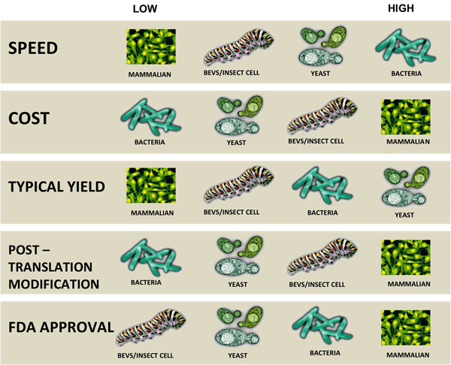

شکل 1 - مقایسه‌ای اجمالی از میزبان‌های رایج برای تولید پروتئینهای نوترکیب

منبع: https://www.uq.edu.au/pef/content/protein-expression-0

پيكیا پاستوريس يكي از 30 گونه مخمری مي باشد كه دو جنس مختلف Candida و Pichia دارد و نشان داده شده كه مستعد به متابوليسم متانول مي باشد. مسير متابوليك متانول در همه مخمرها به طور مشابه پديدار مي شود و شامل مجموعه ای بي نظير از مسيرهای آنزيمی مي باشد. اولين مرحله در متابوليسم متانول، اكسيداسيون متانول به فرمالدهيد، توليد پراكسيد هيدروژن به وسيله آنزيم الكل اكسيداز مي باشد. در پيكيا پاستوريس دو ژن کد کننده AOX – AOX1 و AOX2 وجود دارد که ژن AOX1 مسئول فعاليت الكل اكسيداز در سلول مي باشد. توسط پيكيا پاستوريس پروتئين هاي هترولوگوس يا به درون سلول بيان مي شود يا به درون محيط كشت ترشح مي شوند[5].

اين مخمر يك ميكروارگانيسم تك سلولي است كه به آساني دستكاري و كشت داده مي شود همچنين تعداد زيادي از تغییرات پس از ترجمه مانند فرآيندهاي پروتئوليتیك، تا خوردگی، شكل گيري باندهاي دي سولفيد و گليكوزيلاسيون در این سیستم رخ می دهد. بنابراين تعداد زيادي از پروتئين ها كه در سيستم هاي باكتريايي غير فعال مي باشند به عنوان مولكول هاي فعال بيولوژيكي در پيكیا پاستوريس توليد مي شوند. سيستم پيكیا پاستوريس با توجه به بيان سريع تر، آسان تر و هزينه كمتر، نسبت به سيستم هاي بيانی مشتق شده از يوكاريوت هاي بزرگتر مثل سيستم هاي كشت سلول، بافت پستانداران و حشرات بیشتر مورد استفاده قرار مي گيرد. شايستگي مخمرهاي معين در استفاده از متانول به عنوان منبع پايه كربن و انرژي است كه نزديك به 30 سال قبل توسط Koichi Ogato كشف شده است. زيرا متانول مي تواند كم خرج و ارزان تر از گاز طبيعي متان سنتز شود. پيكیا پاستوريس يكي از ابزارهاي استاندارد مورد استفاده در زیست شناسی مولكولي براي توليد پروتئين نوتركيب در مقياس بزرگ مي باشد و بيان در آن آسان تر از ديگر سيستم­هاي بيانی يوكاريوت ها می باشد. تا به حال بیش از 200 پروتئين در پيكیا پاستوريس بيان شده است. پيشرفت هاي شاخص در توسعه وكتورها، سویه هاي جديد، تكنيك ها و ابزارهاي پيشرفته باعث درک بهتر بيولوژي انواع پیکیا و ارزش و توان این میکروارگانیسم در صنعت و آزمايشگاه هاي تحقيقاتي شده است. سيستم بیانی مخمر پیکیا توسط كمپاني invitrogen معرفي شده است[5].

چندين فاكتور در موفقيت و پذيرش سريع پیکیا نقش داشته است كه مهم ترين آن شامل:

1- حضور يك پرموتور قوی مناسب جهت بيان ژن هاي خارجی

2- شباهت تكنيك هاي مورد نياز براي دستكاري ژنتيكي پيكیا پاستوريس با *saccharomyces cerevisiae* (يكي از بهترين سيستم هاي آزمايشي در زیست شناسی مدرن مي باشد).

3- ویژگی برجسته پيكیا پاستوريس براي رشد در غلظت هاي بالاي سلول[5, 6].

4- گليكوزيلاسيون پروتئين هاي بيان شده و افزودن يك نمونه از اوليگوساكاريد مشابه سلول هاي پستانداران.

5- ثبات و پايداري ژنتيكي محصول[6].

6-دارا بودن اصلاحات پس از نسخه برداري و ترجمه.

آنزیمها ماکرومولکول های حیاتی پیچیده ای هستند که به طور طبیعی در واکنش هاي زیستی نقش کاتالیزور را بر عهده دارند. این ترکیبات با اتصال به سوبستراهای ویژه خود در واکنشهای بیوشیمیایی و شیمیایی انرژي لازم براي فعالسازي و انجام واکنش را تا حد بسیار زیادي کاهش می دهند و این امکان را فراهم می کنند که واکنش هاي انرژي خواه به راحتی در دماي بدن موجودات زنده انجام شود. درگذشته، معمولاً از آنزیم‌ها در صنایع، به‌ویژه در فرایند تولید شوینده‌ها، استفاده می‌شد. در حال حاضر، آنزیم‌ها در زمینه‌های جدیدی مانند سنتز شیمیایی خالص، داروسازی، حسگر زیستی، حذف زیستی آلاینده‌ها، جداسازی زیستی، فرایند PCR، هضم پروتئین‌ها در آنالیز پروتئومیک،و پیل‌های سوختی زیستی کاربرد گسترده‌ای یافته‌اند.

اولین آنزیمی که به صورت صنعتی تولید شد، تاکاسدیاستاز آمیلاز قارچی بود که در سال 1894 به عنوان یک ماده دارو یی(براي درمان اختلالات گوارشی) در ایالات متحده استفاده می شد. در سال 1915 اختراع ثبت شده اي تحت عنوان" شستشوي هر نوع البسه با افزودنی ها ي داراي آنزیم تریپسین" به اطلاع عموم رسید تا سال 1969، 80درصد مواد شستشوي لباس، حاوي آنزیم ها ي مختلف بویژه پروتئازها بودند. به همراه پروتئازها، از آنزیم هاي دیگري مانند لیپاز، آمیلاز، پکتیناز و اکسیدوردوکتازها نیز به صورت آزمایشی در صنعت تولید مواد شوینده استفاده شد.

بهبود زخم پوست به مراحل مختلف و همپوشانی از جمله هموستاز، التهاب، تکثیر و انحلال/بازسازی بستگی دارد. بهبود زخم با هر دوره انسدادی که اغلب زخم را به حالت التهاب پاتولوژیک وارد می کند، به تاخیر می افتد. دبریدمان زخم فرآیند برداشتن بافت مرده از زخم است. بافت مرده ممکن است سیاه، خاکستری، زرد، خرمایی یا سفید باشد. همچنین، ممکن است مواد خارجی که باید برداشته شوند، روی زخم باشد. روش هایی مانند دبریدمان شارپ، دبریدمان اتولیتیک، دبریدمان آنزیمی و دبریدمان مکانیکی وجود دارد که در آن بافت مرده را می توان از زخم خارج کرد. در سال های اخیر، تعداد پروتئین های نوترکیب مورد استفاده برای کاربردهای درمانی به طور چشمگیری افزایش یافته است. بسیاری از این کاربردها شامل گلیکوپروتئین ها و آنتی بادی های پیچیده با نیازهای تولید نسبتاً بالا هستند. تریپسین یک پروتئاز سرین است که در دستگاه گوارش بسیاری از مهره داران یافت می شود. تریپسین پروتئین ها را در سمت کربوکسیل اسیدهای آمینه لیزین یا آرژنین در زنجیره پلی پپتیدی هیدرولیز می کند. تریپسین همچنین یک ابزار آنزیمی مهم مورد استفاده در مطالعات پروتئومیک و بیودارویی است و همچنین یک ابزار بالقوه برای دبریدمان زخم است. این تحقیق به منظور تولید تریپسین نوترکیب در یک سیستم بیان میکروبی طراحی شده است.

# فصل دوم - مبانی نظری و پیشینه پژوهش

## **بیوتکنولوژی** مولکولی

بیوتکنولوژی مولکولی یک گرایش علمی مهیج و انقلابی است که برپایه توانایی دانشمندان در انتقال بخش های خاصی از اطلاعات ژنتیکی یک جاندار به جاندار دیگر استوار شده این انتقال ژن ها متکی به تکنیک های مهندسی ژنتیک (فن آوری DNA نوترکیب ) می باشد . هدف فناوری نوترکیب غالبا تولید محصولی مفید یا فرآیند تجاری است.

در زمانی که اولین عرضه عمومی سهام در سال 1980 انجام شد ژنتیک یک شرکت کالیفرنیایی با 4 سال سابقه بود که به طور اختصاصی در زمینه پردازش DNA فناوری DNA نوترکیب، مهندسی ژنتیک، انتقال ژن و کلون کردن ژن ) کار می کرد. دو سال قبل از این زمان دانشمندان ژنتیک موفق شده بودند بخشی از یک ژن را خالص سازی کنند که انسولین انسانی را کد می کرد و توانستند آن را وارد عناصر ژنتیکی (حامل های کلونینگ) نمایند به نحوی که بتواند در باکتری معروف اشرشیاکلی زنده بماند. این سلول های میزبان باکتریایی به عنوان یک کارخانه زنده برای تولید دو زنجیره پپتیدی انسولین انسانی عمل کرده که بعد از ترکیب شدن قابل خالص سازی بود و به عنوان دارویی برای افراد مبتلا به دیابت (که نسبت به انسولین خوکی که به صورت تجاری در دسترس بود ازدیاد حساسیت داشتند ) مورد استفاده قرار می گرفت.

انتقال یک واحد عملی وراثت از یک جاندار به جانداری دیگر برپایه تدابیری که بوسیله استانلی کوهن و هربرت بویر در سال 1973 ابداع شد, استوار است . این مطالب برای کوهن بویر و دیگران روشن بود که فن آوریDNA نوترکیب توانایی گسترده ای را ایجاد می کند. دیدگاههای آنها برای کلون کردن ژنها طبلی بود که صدایش در همه جهان شنیده شد . به دنبال آنها دانشمندان پروتکلهای آزمایشگاهی گسترده ای تهیه کردند که شناسایی جداسازی تعیین خصوصیت و استفاده از ژنها را بسیار کارآمدتر و نسبتا آسان ساخت. توسعه این فن آوری ها تاثیر عمده ای بر ایجاد اطلاعات جدید تقریبا در تمامی بخشهای زیست شناسی از جمله رفتار حیوانی , زیست شناسی تکاملی ,تکامل مولکولی, زیست شناسی سلولی و ژنتیک انسانی داشت. واژه بیوتکنولوژی در سال 1917 توسط کارل ارکی مهندس مجارستانی برای توصیف مجموعه فرآیندی که برای تولید خوک در مقیاس وسیع و با استفاده از چغندر قند به عنوان منبع غذایی بود به کار گرفته شد .برای مدت چند سال واژه بیوتکنولوژی برای توصیف دو گرایش بسیار مختلف مهندسی به کار می رفت از طرفی این واژه به تخمیر صنعتی باز می گشت و از طرف دیگر برای مطالعه ارتباط بین بازده و محیط کار به کار می رفت . این چند معنی بودن زمانی پایان گرفت که در سال 1961 میکروب شناس سوئدی کارل گوران هدن عنوان کرد که عنوان مجله مهندسی بیوشیمی و میکروبیولوژی به بیوتکنولوژی و مهندسی زیستی تغییر کند از آن زمان به بعد واژه بیوتکنولوژی به گونه ای آشکار و غیرقابل برگشت با مطالعه (( تولید صنعتی فرآورده ها و خدمات بوسیله فرآیندهایی که موجودات سیستم ها و روشهای زیستی در آن به کار می رود )) همراه شد. ادغام DNA نوترکیب و بیوتکنولوژی زمینه مطالعه رقابت آمیزی را ایجاد کرد که بیوتکنولوژی مولکولی نامیده شد.

یک فرآیند بیوتکنولوژی صنعتی که از میکروارگانیسم ها برای تولید یک محصول تجاری استفاده می کند به طور کلی دارای سه مرحله کلیدی می باشد :

1-پیش فرآیند : فراهم آوردن ماده خام به گونه ای که این ماده بتواند به عنوان منبع غذایی برای میکروارگانیسم های هدف مورد استفاده قرار گیرد .

2-تخمیر و ترانسفورماسیون : این مرحله عبارتست از رشد میکروارگانیسم های هدف در یک مبدل زیستی همراه با تولید محصولی مطلوب که به عنوان مثال بتواند یک آنتی بیوتیک یک آمینواسید و یا یک پروتئین باشد.

3-پس فرآیند : این مرحله شامل خالص سازی ترکیب مطلوب از محیط سلولی یا از توده سلولی می باشد . هدف اصلی تمام تحقیقات بیوتکنولوژی توسعه فرآورده های تجاری می باشد.

## فناوری DNA نوترکیب

فن آوری DNA نوترکیب که کلونینگ ژنی یا کلونینگ مولکولی نیز نامیده می شود واژه چتر گونه ایست که تعدادی از پروتکل های آزمایشگاهی را که منجر به انتقال اطلاعات ژنتیکی (DNA) از یک جاندار به جاندار دیگر می شود را در بر می گیرد . معمولا یک آزمایش DNA نوترکیب اغلب از نظم زیر پیروی می کند .

DNA (DNA کلون شده, DNA وارد شده و DNA هدف DNA , بیگانه ) از یک ارگانیسم دهنده استخراج می شود با واکنش آنزیمی بریده می شود و به یک DNA دیگر (یک حامل کلونینگ) ملحق می شود تا یک مولکول نوترکیب جدید ( ساختار حامل کلونینگ –DNA کلون شده , ساختار DNA ) ایجاد گردد.

- این ساختار حامل کلونینگ DNA کلون شده به یک سلول میزبان منتقل شده و درآن حفظ می شود . ورود DNA به یک سلول میزبان باکتریایی ترانسفورماسیون نامیده می شود.

-سلول های میزبانی که ساختار DNA را از محیط برداشت کرده از سایر سلول ها شناسایی و انتخاب (جداسازی خالص سازی ) می شود .

سیستم های بیانی

امروزه تولید تجاری پروتئینها با تکیه بر مهندسی ژنتیک در سیستمهای بیانی مختلف در حال گسترش است به طوریکه محصولات تولید شده بخش مهمی از نیازهای جوامع را دربر می گیرند. یک سیستم بیانی مطلوب تنها در صورتی میتواند انتخاب شود که بهره وری، زیست فعالی و ویژگیهای فیزیکی شیمیایی پروتئین هدف، همراه با هزینه، راحتی و امنیت خود سیستم را در نظر بگیرد. کیفیت پروتئین، عملکرد، سرعت تولید و بازده تولید مهمترین عوامل در هنگام انتخاب سیستم بیان مناسب برای تولید پروتئین نوترکیب هستند. به طور قابل توجه ای میزبان های جدیدی مثل باکتریهای گرم منفی، سویه های جدید مخمر، قارچهای رشته ای و سیستم هایی بر پایه گیاهان و حشرات در سالهای اخیر پیشرفتهای چشمگیری داشته اند. حتی سیستمهای آزمایشگاهی ابداع شده اند که عاری از سلول است و در محیط عاری از سلول در حالت درون آزمایشگاهی قادر به ترجمه پروتئین هدف می باشد در مجموع دو نوع سیستم بیانی عاری از سلول و بر پایه سلول تعریف شده است که به توضیح این سیستمها پرداخته می شود.

### سیستم بیانی یوکاریوتی

#### مخمر

مخمرها قارچهای یوکاریوتی تک سلولی هستند و اغلب برای تولید پروتئینهای نوترکیبی استفاده میشوند که در سیستم پروکاریوتی به علت نیاز به تا خوردن و گلیکوزیلاسیون شان تولید نمی شوند.[7] دو سویه معروف سیستم بیانی مخمر، ساکارومایسز سرویزیه(*Saccharomyces cerevisiae* ) و پیچیا پاستوریس (*Pichia pastoris*) می­باشند. این سویه ها به خوبی از نظر ژنتیکی شناخته شده اند و دستکاری ژنتیکی آنها برای تولید انبوه آسانتر است .

علاوه بر مزایای سادگی محیط کشت، رشد سریع و هزینه کم ,مشابه با سلولهای باکتریایی، همانند یوکاریوتهای تک سلولی مخمر میتواند پروتئینهای نوترکیب محلول را به طور تاخورده صحیح تولید و ترشح کنند که دستخوش تغییرات پس از ترجمه مثل گلیکوزیلاسیون، فسفوریلاسیون، استیلاسیون، آسیلاسیون قرار گیرند[8]. همچنین ایمنی این سیستم مثل فقدان اندوتوکسین و انکوژنها تضمین شده است. با این حال برخی از معایب استفاده از مخمرها به عنوان یک میزبان برای بیان هترولوگ وجود دارد. تعدادی از پروتئینها در این سیستم به چاپرونهای خاصی برای تا خوردن مناسب پروتئین نیاز دارند. یوکاریوتهای پست متفاوت از همتای پستانداران از نظر O و N - گلیکوزیلاسیون هستند. در پستانداران O - الیگوساکاریدها با قندهای متنوعی مثل N استیل گالاکتوز آمین، گالاکتوز و اسید سیالیک ترکیب شده اند. در عوض در یوکاریوتهای پست مثل پیچیا پاستوریس به O - الیگوساکاریدها تنها رزیدوی مانوز اضافه میشود. N - گلیکوززیلاسیون در پیچیا پاستوریس متفاوت از یوکاریوتهای عالی تراست اضافه کردن بیش ازحد مانوزیک ویژگی معمول در مخمر است که مانع از تا خوردن صحیح و درنتیجه کاهش فعالیت پروتئین و مشکلات ایمنی میشود. همچنین مخمرها قادر به گاماکربوکسیلاسیون نیستند. [5, 9, 10]

#### قارچ های رشته ای

سیستم بیانی دیگری برای تولید پروتئین نوترکیب می باشند که دارای ظرفیت بالایی برای تولید مقادیر زیادی از پروتئین ترشح شده هستند. قارچهای رشته ای مانند *Aspergillus niger* ، *Aspergillus oryza* و *Trichoderma reese* میزبان های جذابی برای تولید پروتئین های نوترکیب به دلیل توانایی انجام برخی تغییرات پس از ترجمه هستند. مزایای استفاده از قارچ های رشته ای به عنوان میزبان شامل توانایی های طبیعی شان برای ترشح انواع پروتئین ها، بازده بالا، رشد سریع در محیط های کشت تعریف شده و ارزان، ایمن، مقیاس پذیر در سطح بیان بالا میباشد. همچنین ژنهای خارجی میتوانند از طریق پلاسمید به کروموزوم قارچهای رشته ای وارد شوند .از طرفی تنوع ژنتیکی آنها درهای جدیدی برای بهره برداری از آنها به عنوان یک منبع جدید ژن به عنوان میزبان بیانی باز کرده است.[11, 12] باوجود مزایای زیاد و انجام تغییرات پس از ترجمه مثل فسفوریلاسیون، استیلاسیون، آسیلاسیون و... اما بازهم قادر به اضافه کردن قندهای انسانی مثل اسید سیالیک نمی باشند و درنتیجه پروتئین فعال پیچیده انسانی را نمیتوانند تولید کنند. ترجیح کدونی قارچها نیز با انسانها متفاوت است.[13]

#### سلول­های پستانداران

تولید پروتئین در کمیت و کیفیت مناسب یک نیاز ضروری در هر زمان است و از این نظر یک افزایش تدریجی در استفاده از سلولهای پستانداران برای تولید پروتئین وجود دارد. سیستمهای بیان سلول پستانداران مزایای زیادی نسبت به سیستم های قبلی دارند. این سیستم های بیانی قادر به تا زدن مناسب پروتئین نوترکیب، انجام تغییرات پس از ترجمه ازجمله گلیکوزیلاسیون، پردازش سیگنال پپتید، ترشح پروتئین و عاری از اندوتوکسین میباشند . همچنین این سیستم را می توان برای بیان گذرا یا پایدار استفاده کرد. با وجود مزایای زیاد این سیستم، اما رده های سلولی پستانداران پایدار تنها بعد از یک دوره زمانی طولانی به دست می آیند و از طرفی بعد از ساخت رده سلولی نیاز است تا سلولها به طور مداوم تحت فشار انتخابی حفظ شوند و حتی ممکن است در کشت طولانی مدت ناپایدار شوند[14]. آلودگی احتمالی با ویروسهای حیوانی سامانه بیانی پستانداران، یک محدودیت دیگر در استفاده آنها برای تولید انبوه است. از طرفی اغلب پرموترهای القایی در این سامانه ها، یک سطح فعالیت پایه مداوم را نشان می دهند.

پروتئین های نوترکیب انسانی اغلب در رده های سلولی موشی بیان میشوند لذا پروتئین نوترکیب الگوی گلیکوزیلاسیون موش را دارد. هرچند این رده های سلولی میتوانند -N گلیکان هایی شبیه به نوع انسانی داشته باشند اما گروه کربوهیدراتی غیر شاخه دار Galα1–3Gal به پروتئین نوترکیب تولیدشده در این رده­های سلولی اضافه میشود که این گروه کربوهیدراتی در پروتئینهای انسانی یافت نشده است. از طرفی پروتئینهای انسانی تولید شده در سلولهای موشی ترکیب متفاوتی از اسید سیالیک را نشان می دهند. از دیگر مشکلات سامانه های بیانی پستانداران میتوان به سطح پایین تولید پروتئین نوترکیب، آهستگی رشد و ناپایداری آنها نیز اشاره کرد[15].

### سیستم بیانی پروکاریوتی

Itakura و همکاران در سال 1677 موفق به بیان سوماتوستاتین، یک هورمون پپتیدی پستانداران، در *E. Coli* شدند و بیان در شرایط آزمایشگاهی از یک ژن خارجی درسلولهای پروکاریوتی تحقق یافت.[16] *E.coli* یکی از اولین و گسترده ترین میزبان های استفاده شده برای تولید پروتئین های هترولوگ است[17]. این سیستم برای بیان عملکردی پروتئین های غیر گلیکوزیله بسیار عالی است. از مزایای این سیستم میتوان به رشد سریع، تراکم بالا در محیطهای ساده و ارزان قیمت، اطلاعات ژنتیکی کاملاً شناخته شده، در دسترس بودن تعداد زیادی از ناقلهای کلونینگ و سویه های جهش یافته میزبانی، انتقال ساده، کنترل آسان، امکان تولید انبوه پروتئین نوترکیب اشاره کرد. سیستم های باکتریایی مفید دیگر شامل *Bacillus megaterium*، *B.subtilis، B. licheniformis* و*B.brevis*  می باشد.[7]

با این حال سیستم پروکاریوتی دارای برخی معایب است. یکی از این معایب، تراکم سلولی بالا به علت تشکیل استات است که منجر به مسمومیت میشود. همچنین پروتئین هایی که در اجسام انکلوژن تولید میشوند اغلب غیر فعال و غیرقابل حل هستند و نیاز به تا خوردن مجدد دارند. این سیستم در تولید پروتئین هایی با دی سولفید زیاد، عاجز است. محدودیت­های دیگر سیستمهای بیان پروکاریوتی شامل فقدان تغییرات پس از ترجمه به عنوان مثال گلیکوزیلاسیون پروتئین، تغییرات یا جایگزینی اسیدآمینه ها به دلیل ترجیح کدونی، آلودگی با اندوتوکسین، تخریب پروتئین خارجی در میزبان، پردازش ناصحیح به دلیل فقدان چاپرون ها، عدم تولید پروتئین فعال، بی ثباتی پلاسمیدها، تولید مقادیر اندک پروتئین های عملکردی و تجمع محصول نوترکیب به عنوان انکلوژن بادی و دشوار شدن خالص سازی پروتئین است[18] ترشح پروتئین های نوترکیب به وسیله E.coli به فضای پری پلاسمی یا درون محیط مزایای زیادی نسبت به تولید درون سلولی در انکلوژن بادی دارد. این روش به فرایندهای پایین دستی تا خوردن، پایداری، تولید پروتئین فعال و محلول کمک میکند. برای تولید پروتئین هایی که نیاز به باند دی سولفید دارند، بیان در فضای پری پلاسمیک بهتر از سیتوپلاسم است. پروتئین هایی با باند دی سولفید باید حتماً در پری پلاسم تجمع یابند زیرا سیتوپلاسم به شدت احیا شده است. از طرفی پروتئین هایی که در پری پلاسم قرارگرفته اند میتوانند به راحتی به واسطه شوک اسمزی و نفوذپذیری دیواره سلولی به درون محیط کشت ترشح شوند و نیاز به لیز سلولی نیست.[19]

در میان سیستم های بیان پروتئین نوترکیب اگرچه پروکاریوتها ممکن است به عنوان یک میزبان مناسب با سطح نسبی بالا مطرح شوند اما نداشتن تغییرات پس از ترجمه و نیاز به تا خوردن مجدد، هنوز به عنوان یک مشکل حاد در این میزبان قابل بررسی است.به طورکلی در باکتریها به دلیل اینکه قادر به ایجاد شاخه های گلیکان و باندهای دی سولفیدی نیستند، سیستم بیان پروتئین آنها به خوبی و به طرز صحیح انجام نمی گیرد. همچنین تلاشها برای تولید پروتئینهای نوترکیب در مخمر به دلیل ساختار غیرطبیعی پروتئینها، ترشح ضعیف در محیط کشت و گلیکوزیلاسیون زیاد چندان رضایت بخش نیست؛ بنابراین وجود یک سیستم بیانی یوکاریوت جایگزین، به منظور حل مشکلات یاد شده و تولید پروتئینهای نوترکیب ضروری می نماید.

از میان سیستمهای مختلف تولیدکننده پروتئین های نوترکیب، سیستم یوکاریوتی به دلیل تولید پروتئین های بزرگ به ویژه پروتئین های غنی از باند دی سولفید وتغییرات پس از ترجمه بروی آنها نسبت به سیستم پروکاریوتی ترجیح داده میشود. این در حالی است که سیستمهای پروکاریوتی جهت سنتز پروتئین های کوچک کاراتر است. برای تولید پروتئین های دارویی در اغلب موارد تغییرات پس از ترجمه لازم است و سامانه های بیانی پستانداران در این رابطه معمولاً اولین انتخاب هستند.هرچند سامانه های بیانی پستانداران جهت تولید پروتئین های نوترکیب دارویی، استفاده میشوند اما توجه به مشکلات در تولید انبوه پروتئین های نوترکیب در آنها، سامانه های بیانی حشرات میتواند جایگزین مناسبی برای دستیابی به بیان بالای بسیاری از پروتئین های نوترکیب و پیچیده مورد توجه قرار گیرند.

## حامل کلونینگ

وکتور عاملی است که می‌تواند یک قطعه DNA را به سلول میزبان انتقال دهد. وکتور کلونینگ قطعه کوچکی از DNA گرفته شده از ویروس پلاسمید یا سلول ارگانیسم های بزرگتر است که می تواند در ارگانیسم به صورت پایدار نگه داشته شود و به داخل آن یک قطعه DNA خارجی می تواند برای اهداف کلونینگ وارد شود .پس وکتور ویژگی هایی دارد که وارد شدن (الحاق) یا حذف قطعه DNA را به داخل یا خارج راحت می کند برای مثال قراردادن یک قطعه از DNA در یک وکتور کلونینگ به وسیله تیمار وکتور و DNA خارجی با آنزیم ‌های محدود کننده یکسان امکانپذیر می‌باشد. بدین ترتیب می توان قطعات ایجاد شده را به یکدیگر متصل نمود. قطعات DNA تولید شده یا حاوی سر بسته یا انتهای آویزان به نام سرهای چسبنده می شوند و به همین جهت DNA وکتور و DNA خارجی با سرهای سازگار می توانند توسط لایگیشن بهم متصل شوند . انواع مختلفی از وکتورهای کلونینگ وجود دارد اما رایج ترین آن که از نظر ژنتیکی مهندسی شده پلاسمیدها هستند . کلونینگ عموما اولین بار با استفاده از اشرشیا کلی انجام شد و وکتورهای کلونینگ در *E. coli* شامل پلاسمیدها ,باکتریوفاژها ,کاسمیدها ,کروموزوم های مصنوعی باکتریایی هستند .

وکتورهای کلونینگ که در زیست شناسی مولکولی استفاده می شوند ویژگی های کلیدی برای عملکردشان مانند جایگاه کلونینگ و مارکر انتخابی دارند .برای راحتی و آسانی کلونینگ از *E. coli* استفاده می شود و بنابراین وکتورهای کلونینگ عناصر ضروری برای تکثیر و نگهداری در *E. coli*  مانند ori را دارند .[20]

جایگاه کلونینگ : همه وکتورهای کلونینگ این ویژگی را دارند که به ژن ها این جازه را می دهند که به راحتی وارد یا خارج شوند این عمل از جایگاه کلونینگ چند گانه یا پلی لینکر که حاوی جایگاه محدود کننده است انجام می شود. جایگاه های محدود کننده ابتدا بوسیله آنزیم های محدودکننده جدا شده و ژن هدف که توسط PCR تکثیر شده و توسط همان آنزیم ها هضم شده به داخل وکتورها با DNA لیگاز اتصال می یابد. که اگر این DNA هدف به خوبی طراحی شده باشد به راحتی متصل می شود. وکتورهای کلونینگ دیگری وجود دارد که ممکن است به جای لیگاز از توپوایزومرازها استفاده کنند. که کلونینگ با سرعت بیشتر و بدون نیاز به هضم آنزیمی انجام می گیرد. در این متد یک وکتور خطی بوسیله اتصال توپوایزومراز به انتهای | فعال می شود که این وکتور سپس با اضافه شدن محصول PCR از طریق اتصال سرهای 5 و رها شدن توپوایزومراز و درنهایت شکل گیری یک وکتور حلقوی است.روش دیگری از کلونینگ بدون استفاده از هضم و لیگاز صورت می گیرد یا ( نوترکیب شدن DNA) برای مثال سیستم کلونینگ Gateway .

### مارکرانتخابی

مارکرانتخابی که توسط وکتور حمل می شود اجازه انتخاب سلول های ترنسفرم شده مثبت را می دهد. مقاومت های آنتی بیوتیکی به عنوان مارکر استفاده می شوند مثلا ژن بتالاکتاماز مقاومت به گروه پنی سیلین مثل آمپی سیلین را دارد . بعضی از وکتورها حاوی دو مارکر هستند مثلا pACYC177 به هردو آنتی­بیوتیک آمپی سیلین و کانامایسین مقاوت دارد.

## وکتورهای پلاسمیدی بیان

انتخاب سیستم بیان برای تولید در سطح بالای پروتئین‌های نوترکیب به فاکتورهای زیادی بستگی دارد که عبارتند از: ویژگی‌های رشد سلولی، سطح بیان، بیان درون یا برون سلولی، تغییرات پس از ترجمه و فعالیت بیولوژیکی پروتئین مورد نظر. از طرف دیگر باید شرایط اقتصادی و هزینه استفاده از سیستم‌های بیانی مختلف را هم در نظر گرفت. از جمله سیستم‌های بیان مختلف می‌توان به سیستم‌های باکتریایی، مخمری، حشرات و پستانداران اشاره کرد.

فواید زیادی در استفاده از سیستم باکتریایی و خصوصاً استفاده از سلول‌های *E.coli* به عنوان سیستمی با میزان بیان بالای پروتئین‌های نوترکیب، اثبات گردیده است.

یک پلاسمید بیان، به عناصر متعددی نیاز دارد تا ساختار مناسب را برای بیان مؤثر یک پروتئین خارجی در سلول *E.coli* پیدا کند.

پروموتر در فرادست محل اتصال ریبوزوم‌ها (RBS)[6] قرار دارد و تحت کنترل یک ژن تنظیم‌کننده می‌باشد. برای بیان پروتئین در مقیاس زیاد، باید پروموتر حامل بیان، قوی باشد و حداقل فعالیت رونویسی اولیه را داشته باشد. پروموترها اغلب القاء‌پذیر حرارتی (مانند = پروموتر کنترل کننده تولید محصولات باکتریوفاژ Lambda)) و یا شیمیایی (Ptrp = پروموتر کنترل‌کننده اوپرون تریپتوفان) می‌باشند.

یک پروموترکارا دارای چند ویژگی است:

1- قابل انتقال و استفاده در سویه‌های مختلف *E.coli* است.

2- از قدرت رونویسی بالا برخوردار است، به طوری که محصول ژن فرودست آن به 30-10 درصد یا بیشتر از پروتئین‌های تام سلولی می‌رسد.

3- دارای سطح بیان پایه‌ای پایینی است. این ویژگی‌ به خصوص در مورد پروتئین‌هایی که برای سلول میزبان سمی و کشنده می‌باشند، اهمیت دارد. به علاوه سیستم‌های بیان‌کننده‌ای که به طور کامل قابل کنترل نیستند، می‌توانند موجب ناپایداری پلاسمید، کاهش در سرعت رشد سلول و از دست دادن تولید پروتئین نوترکیب شوند.

4- القاء آن ساده و کم‌هزینه است. در تولید پروتئین‌ها در مقیاس بالا معمولا القاء حرارتی بر القاء با ترکیبات شیمیایی نظیر IPTG‌ به دلیل سمیت و هزینه آن ترجیح داده می‌شود. [17]

تريپسين با كد آنزيمي ۴,۲۱,۴,۳.C ) قبلا ۴,۴,۴,۳.C.E ( جزء آنزيم ها پروتئاز يا اندوپپتيدآز مي باشد كه اتصالات ( نه لزوماً اتصالات پپتيدي ) شامل گروههاي كربوكسيل آمينواسيدهاي بنيادي آرژينين و لايسين را هيدروليز مي كند . پانكراس يكي از ارگانهاي فعال در سنتز پروتئين ها مي باشد كه تريسپينوژن ( زيموژن يـا فرم غير فعال تريپسين) و چندين زيموژن ديگر از قبيل كيموتريپسينوژن و ديگر آنزيمهاي هـضم كننـده در پـانكراس سـنتز شـده و داخـل اين ارگان سنتز مي شوند. اين زيموژنها و آنزيم ها در سـلولهاي خوشـه اي گرانولهاي متصل به غشاء ذخيره مي شوند . سلولهاي خوشه اي جمع شده و موقعي كه سلول با يك علامت هورموني يا يـك گرانولهاي زيموژن در نوك برانگيزش عصبي تحريك مي شود، محتواي گرانولها به داخل مجرائي كه به دوازده خـتم مـي شود.

سلولهاي خوشه اي جمع شده و موقعي كه سلول با يك علامت هورموني يا يـك گرانولهاي زي موژن در نوك برانگيزش عصبي ت مقدار كم تريپسين توليد شده بصورت اتوكاتاليزوري تريپسينوژن باقيمانده و ساير زيموژنها را فعال مي كنـد بنابراين تشكيل تريپسين توسط آنتروكيناز مرحله اصلي فعالسازي مي باشد. وظيفه ديگـر تريپـسين بعنـوان يك اندوپپتيداز قليائي شكست و هضم پروتئين هاي غير فيبري و تك ميل عمل پپـسين معـده ( بعنـوان يـك اندوپپتيداز اسيدي ) مي باشد . از منابع بسياري مي توان تريپسين را بدست آورد . گاو، گوسفند،خوك ، انسان، بز، بوقلمـون ، مـوش صـحرائي، اسـب، ماهيـان ريـه دار، ميگـو، پروانـه ابريـشم ،ميكروارگانيزم ها Streptomyces و ... همچنين آنزيم شـبه تريپـسين حاصـل از خرچنـگ آب شـيرين و زنبور عسل داراي پروآنزيم ( فرم غيرفعال آنزيم ) مي باشد . تريپسينوژن و تريپسين اولين بار به فرم كريستالي استخراج شده است.

فعال شدن اين آنزيم بـدين صـورت اسـت كـه زيمـوژن ايـن آنـزيم ( تريپـسينوژن ) بـا از دسـت دادن يـك هگزاپپتيدآز از انتهاي زنجير غير مولكول تريپ سينوژن كه به صورت والـين - اسـيد اسـپارتيك - ليـسين مـي باشد به تريپسين فعال تبديل مي گردد.

بدين ترتيب عامل پپتيدي كه مانع فعاليت آنزيم است از مولكول پروتئين خارج شده و يك تغييـر در محـل اتصالات اسيدهاي آمينه تريپسينوژن حاصل شده كه باعث فعاليت آنزيم مي شود. فعالسازي تريپسينوژن توس ط ا نتروكيناز در ۰/ ۹- ۰/ ۶ = pH بهتر انجام مي گيـردو ايـن در حـالي اسـت كـه فعاليت اتوكاتاليزوري خود به خود تريپسينوژن نيـز انجـام مـي گيـرد. اتـوليز تريپـسين توليـدي معمـولاً در محدوده ۰/ ۹- ۰/ ۷ = pH رخ مي دهد كه مي توان با رقيق كـردن محلـول تريپـسينوژن و انجـام عمليـات در دماي زير ۵ درجه سانتي گراد به حداقل رساند. با استفاده از محلولهاي خيلي رقيق تريپسينوژن سرعت فعال سازي اتوكاتاليزوري را مي توان به حداقل رسانيد . در فرآيند فعال سازي بخشي از مخلوط به محصولات غيرفعال از لحاظ عمل آنزيمي ( پروتئين هاي خنثـي ) تبديل مي شود كه اين پديده بطور زيادي تحت تاثير كاتيونهاي دو ظرفيتي قـرار دارد . همچنـين ايـن يونهـا باعث شتاب دهي به فرآيند فعالسازي اتوكاتاليزوري مي شوند كه مطالعات نشان داده يون فل زي با اتـصال بـه ناحيه terminal­N زيموژن باعث تسريع شكست باند مربوط به فعالسازي آنزيم مي شود . البته تاثير نمـك ها روي مقادير نهائي تريپسين و پروتئين خنثي تشكيل شده به تاثير نسبي يونهاي مربوطه روي سـرعت هـر دو واكنش دارد . مطالعان نشان داده كه يون كلسيم حتي در غلظت هاي پائين در حد ۰۲/ ۰ مولار نيز تقريبـاً تريپسينوژن به صورت نزولي نشان مي دهد . اولين عضو اثر افزايشي و آخرين عضو اثـر كاهنـده روي سـرعت مانع از تشكيل محصولات خنثي مي شـود . دليل تسريع واكنش فعالسازي در حضور يونهاي كلسيم خنثي سازي كربنات و رسوب دهي كربنات موجـود در شيره پانكراس توسط كلسيم مي باشد . در عدم حضور يون كلسيم تا ۵۰ درصد زيموژن به محصولات غيرفعال و خنثي تبديل مي شود[21, 22].

در مطالع ای که در سال 2015 توسط Gong, J. S انجام گرفت تریپسین پتانسیل کاربرد حیاتی را در چندین زمینه نشان می دهد، به ویژه تریپسین از منابع میکروبی، زیرا مزایایی نسبت به آنزیم های معمولی نشان می دهد با این حال، تا به امروز، تنها تعداد کمی از سویه های تولید کننده تریپسین در مقالات اشاره شده است. علاوه بر این، بیشترین تریپسین های میکروبی گزارش شده فعالیت آنزیمی پایینی را نشان دادند. این ممکن است به دلیل عدم وجود روش های کارآمد برای غربالگری میکروارگانیسم های تولید کننده تریپسین باشد. تریپسین پستانداران به طور معمول نقش مهمی در کاربردهای صنعتی ایفا کرده است. با این حال، تریپسین از منبع پستانداران از چندین محدودیت، از جمله هزینه های بالا، مسائل امنیتی و اخلاقی رنج می برد. تریپسین میکروبی به دلیل ویژگی‌های برتر آماده‌سازی آسان، فعالیت بالا و هزینه کم، پتانسیل را به عنوان یک جایگزین ارزشمند نسبت به آنزیم‌های معمولی مانند تریپسین گاوی نشان داد. در این مطالعه، یک سویه مولد تریپسین از B. licheniformis از نمونه های محیطی جدا شد. توانایی تولید تریپسین آن از طریق بهینه سازی کشت بیشتر بهبود یافت. همچنین خواص آنزیمی مورد بررسی قرار گرفت و نتایج نشان داد که تریپسین پایداری متوسطی از خود نشان می‌دهد. به ویژه، مشخص شد که این آنزیم در محدوده دمایی 5-25 درجه سانتیگراد فعالیت برجسته ای از خود نشان می دهد [23].

# فصل سوم – اهداف

## اهداف اصلی

1. تولید آنزیم تریپسین با کاربردهای تحقیقاتی، صنعتی و بالینی در اشل آزمایشگاهی

## اهداف فرعی

1. تعیین توالی ژنی مناسب برای تولید تریپسین
2. تعیین میزبان مناسب برای تولید اقتصادی تریپسین
3. تعیین وکتور مناسب برای تولید اقتصادی تریپسین
4. تعیین محیط کشت مناسب برای تولید تریپسین در محیط آزمایشگاهی
5. تعیین دمای مناسب محیط کشت برای اقتصادی تریپسین
6. تعیین مدت زمان بیان اقتصادی تریپسین
7. تعیین درجه خلوص تریپسین  تولید شده
8. تعیین میزان فعالیت تریپسین  تولید شده

## اهداف کاربردی

1. بهینه سازی تولید در اشل نیمه-صنعتی(پروژه مجزا)
2. تجاری سازی محصولات (پروژه مجزا)
3. در نهایت تولید در اشل صنعتی (پروژه مجزا)

## سوالات یا فرضيات پژوهشي (Hypothesis):

1. توالی ژنی مناسب برای تولید تریپسین چیست؟
2. میزبان مناسب برای تولید اقتصادی تریپسین چیست؟
3. وکتور مناسب برای تولید اقتصادی تریپسین چیست؟
4. محیط کشت مناسب برای تولید تریپسین در محیط آزمایشگاهی چیست؟
5. دمای مناسب محیط کشت برای اقتصادی تریپسین چیست؟

مدت زمان بیان اقتصادی تریپسین چیست؟

# فصل چهارم: روش پژوهش

## گزارش كار عملي

### لیست دستگاه های مورد استفاده

|  |
| --- |
| * دستگاه اتوكلاو |
| * سمپلر  1-10, 10-100,100- 1000 |
| * دستگاه سانتريفيوژ دستگاه ترموسايكلر |
| * انكوباتور ˚ C 37 |
| * دستگاه ميكروسانتريفيوژ |
| * شيكر انكوباتور ˚ C 37 |
| * دستگاه Gel document |
| * دستگاه سانتريفيوژ |
| * دستگاه Vortex تانك الكتروفورز ستونی |
| * دستگاه اسپکتروفوتومتر |
| * هود بيولوژيك (II) |
| * دستگاه Vortex |
| * تانك الكتروفورز عمودی |
| * دستگاه Power supply |
| * گرم كننده دستگاه یخ ساز |
| * گرم كننده |
| * دستگاه سیرکولاتور ترازو |
| * استیرر |
| * حمام آب |
| * اسپکتروفتومتر |
| * دستگاه sonication |

## میزبان­های پروکاریوتی مورد استفاده در پژوهش

میزبان پروکاریوتی مورد استفاده در این پژوهش باکتری E. Coli است. مطابق جدول زیر دو سویه از باکتری E. Coli مورد استفاده قرار گرفت:

جدول 1- سویه های باکتری مورد استفاده در پژوهش

|  |  |  |  |  |
| --- | --- | --- | --- | --- |
| سویه باکتری | گونه | گرم | نوع استفاده | مقاومت |
| DH5 | کلی باسیل | گرم منفی *(E.coli)* | میزبان اولیه برای کلون سازی‌ |  |
| BL21 (DE3) | کلی باسیل | گرم منفی *(E.coli)* | میزبان بیانی | - |

## محیط­های کشت مورد استفاده در پژوهش

در این پژوهش از محیط LB Agar و LB broth , TB استفاده شد.

### ساخت محیط کشت LB آگار:

ابتدا موارد زیر وزن شده و در 30 میلی لیتر آب حل می گردد:

1) 1 گرم تریپتون 2) 5/0 گرم عصاره مخمر

3) 5/0 گرم NaCl 4) 5/1 گرم آگار

حجم محلول بدست آمده را به 100 میلی­لیتر رسانده و برای مدت 20 دقیقه در دمای 120 درجه سانتی گراد اتوکلاو می­­نماییم. پس از پایان اتوکلاو، محیط آماده شده در دمای اتاق قرار داده می­شود تا به آرامی خنک گردد. زمانی که دمای محیط به حدود 60 درجه سانتی گراد رسید، آنتی بیوتیک مورد نظر به آن اضافه شده و زیر هود میکروبی در پلیت­های مورد نظر الیکوت می­گردد.

### ساخت محیط کشت LB:

ابتدا موارد زیر وزن شده و در 300 میلی لیتر آب حل می گردد:

1) 10 گرم تریپتون 2) 5 گرم عصاره مخمر 3) 5 گرم NaCl

حجم محلول بدست آمده را به 1 ­لیتر رسانده و برای مدت 20 دقیقه در دمای 120 درجه سانتی گراد اتوکلاو می­­نماییم.

### ساخت محیط کشت TB:

برای ساخت محیط کشت TB محلول های زیر طبق دستور العمل داده شده آماده گردد:

1- محیط TB:

1) 12 گرم تریپتون 2) 24 گرم عصاره مخمر 3) 5 میلی­لیتر گلیسرول

موارد فوق در 900 میلی لیتر آب حل شده و به مدت 15 دقیقه در دمای 120 درجه سانتی گراد اتوکلاو گردد.

2- نمک TB (X10):

1) 1/23 گرم پتاسیم مونوفسفات 2) 4/125 گرم پتاسیم فسفات دی­بازیک

موارد فوق در 1 لیتر آب حل شده و به مدت 15 دقیقه در دمای 120 درجه سانتی گراد اتوکلاو گردد.

900 میلی­لیتر از محیط TB با 100 میلی­لیتر از نمک TB (X10) ترکیب شود.

## واکنش زنجیره‌ای پلیمراز (PCR)

برای انجام PCR،‌DNA پلیمراز، نوکلئوتیدهای تری‌فسفات و پرایمرها لازم هستند. از آنجایی که DNA دو رشته‌ای است، دو نوع پرایمر برای PCR‌ مورد نیاز است. این دو پرایمر از یک طرف محل ژنی را که باید تکثیر شود مشخص می‌نمایند و از طرف دیگر، اندازه قطعه تکثیر شونده را تعیین می‌کنند به طوری که پس از n سیکل، ما در محلول،  نسخه از ژن مورد نظر خواهیم داشت.

آنزیم DNA‌ پلیمراز مورد استفاده در دمای 94 درجه سانتیگراد کاملاً پایدار است و دمای مطلوب عمل آن، 72 درجه سانتیگراد می‌باشد. این آنزیم از باکتری *Thermus.aquaticus* جدا می‌گردد و به طور خلاصه Taq پلیمراز هم نامیده می‌شود.

جدول 2- مواد لازم RCR

|  |  |
| --- | --- |
| ماده | ترکیبات |
| Master Mix red(2x) | اولیگونوکلئوتیدها (dATP, dTTP, dCTP, dGTP)  DNA Polymerase , Inert red dye ,  [dNTPs](http://www.genaxxon.com/shop/en/shop-all-products/pcr-related/dntps-nucleotides/)Taq  Tris-HC |
| پرایمر | پرایمرهای Forwardو Reverse |
| DNA‌ الگو |  |
| آب |  |

### روش انجام PCR

* به اندازه نصف حجم نهایی در پروتکل2x Master Mix در هر تیوب می­ریزیم.

* به اندازه لازم (1 میکرو لیتر) از هر کدام از پرایمر­ها اضافه می­کنیم.

* از DNA‌ الگو با توجه به غلظت آن برداشته و به مخلوط اضافه می‌کنیم.

* به محلول آب اضافه می­کنیم تا به حجم نهایی برسد.

* تیوب ها را کمیspin کرده .

* بر روی این محلول نهایی، مقدار کمی (3-2 قطره) روغن معدنی ریخته و تیوب 5/0 میلی‌لیتری حاوی نمونه را در دستگاه PCR‌ قرار می‌دهیم.

(تذکر مهم این است که تمامی مراحل فوق باید بر روی یخ و در محیطی که فاقد جریان هوای شدید است انجام شود تا امکان آلودگی نمونه‌ها وجود نداشته باشد).

حرکت ذرات باردار تحت تأثیر میدان الکتریکی، الکتروفورز نامیده می‌شود. در این فرآیند، خصوصیات مولکول‌ها (اندازه، شکل، میزان بار الکتریکی)، شرایط محیطی و قدرت یونی، pH، درجه حرارت و نوع ژل و فاکتورهای الکتریکی (اختلاف پتانسیل، شدت جریان و ولتاژ) مؤثر هستند.

در این روش، مولکول‌های DNA‌ براساس نیروی عبور جریان الکترون‌ها، به طرف قطب مثبت حرکت خواهند نمود. علت حرکت مولکول‌های DNA‌ و RNA به طرف قطب مثبت، وجود بار منفی در این مولکول‌ها در نتیجه‌ی حضور یون‌های فسفات می‌باشد.

در طی عمل الکتروفورز، قطعات سبکتر سریعتر حرکت کرده و به این ترتیب قطعات مختلف DNA از هم جدا می‌شوند و با رنگ‌آمیزی ژل با اتیدیوم بروماید می‌توان قطعات را مشاهده کرد. اتیدیوم بروماید یک ماده چند حلقه‌ای است که به بازهای آلی متصل می‌شود و خاصیت فلورسانس پیدا کرده و در مقابل نور UV به رنگ نارنجی دیده می‌شود.

برای تهیه ژل از مواد ذکر شده در جدول‌های استفاده گردید.

با توجه به سایز نمونه­ها درصد ژل تعیین می­گردد که برای سایز 500 تا 1500 نوکلئوتید ژل 1 درصد مناسب می­باشد.

جدول 3- اجزای ژل آگارز 1 درصد

|  |  |  |
| --- | --- | --- |
|  | موارد مورد استفاده | مقدار |
| 1 | Agarose | 0.25 gr |
| 2 | TBE buffer 1x | Up to 25 ml |

مواد لازم:

پودر آگارز، بافر x 1 TBE ، بافر نمونه

وسایل لازم‌:

دستگاه الکتروفورز افقی (تانک التروفورز، منبع تغذیه)، ارلن، شانه، قالب مخصوص الکتروفورز افقی با ژل آگارز، منبع حرارتی مانند ماکروفر، منبع نور ماوراء بنفش

### روش کار:

با استفاده از بافر x 1 TBE و پودر آگارز، محلول آگارز با درصد متناسب با اندازه ژل مورد نظر تهیه شد و پس از حل کردن پودر در بافر با کمک حرارت در دستگاه ماکروفر، و سرد شدن نسبی محلول، آن در قالب مناسب که شانه مخصوص در آن جاسازی شده بود، ریخته شد.

1- قبل از خنک شدن و بستن ژل، مقدار2میکرولیتر از محلول GREEN VIEWER به ژل اضافه کرده و پس از بسته شدن شانه از ژل خارج و ژل همراه با قالب در بافر x 1 TBE در درون تانک الکتروفورز قرار گرفت.

2- از نمونه‌های مورد نظر، مقدار 5 میکرولیتر برداشته و در چاهک‌های ژل آگارز داخل شد. لازم به ذکر است نمونه­هایی کهred master mix، PCR شده­اند نیازی به لودینگ بافر ندارند.

در یکی از چاهک­ها 3 میکرولیتر Ladder ریخته شد.

3- پس از انتقال تمامی نمونه‌ها، جریان برق با ولتاژ 100 ولت برقرار شد.

🟏 نمونه‌های DNA‌ به دلیل دارا بودن بار منفی از سمت قطب منفی به طرف قطب مثبت حرکت خواهند کرد.

پس از خارج شدن نمونه­ها از چاهک ولتاژ روی 50 تنظیم می­شود.

4- پس از گذشت مدت زمانی در حدود 20-30 دقیقه، جریان برق قطع شد و ژل از تانک خارج و با نور UV مشاهده شد.

🟏 به خاطرGREEN VIWERدر صورت وجود DNA‌ در ژل، DNA‌ به صورت باندهای روشن دیده خواهد شد.

## استخراج و تخلیص پلاسمید به روش mini prep با استفاده از کیت add prep plasmid DNA extraction kit (lot. No pl201901A)

جهت تخلیص پلازمید از کیت محصول شرکتAddbio استفاده گردید استخراج پلاسميد بوسيله كيت بر اساس ليز قليايي صورت مي گيرد.

روش كار:

1. با استفاده از لوپ استريل يك كلني تك از محيط جامد برداشته و در 5 ميلي ليتر محيط LB واجد آنتي بيوتيك تلقيح كرده و يك شب در دماي $℃$ 37 در انكوباتور شيكردار قرارداده شد.
2. تلقيح باكتري به ميكروتيوب­هاي 1.5 ميلي ليتري منتقل شده و به مدت سه دقيقه در rpm 9000 و دماي °C4 سانتريفيوژ گردید.
3. محيط روي رسوب سلولي خارج و 250 ميكروليتر از محلول شماره يك به رسوب حاصل اضافه شده و به آرامي پيپتاژ گریدد تا رسوب كاملا در محلول حل شد.
4. محلول شماره يک (Resuspention Buffer)حاوي مواد زير مي باشد :
5. :Tris-HCL جهت حفظ PH ثابت کاربرد دارد.
   1. EDTA: با اتصال به كاتيون هاي دوبار مثبت كه عمدتاً منيزيم و كلسيم مي­باشد، باعث عدم استحكام غشاء سلول باكتري شده و همچنين با اتصال به اين كاتيونها كه عامل حياتي در فعاليت آنزيمهاي DNAas ميباشند، از عملكرد آنها ممانعت مينمايد.
   2. گلوکز: با افزايش فشار اسمزي خارج سلول، از تركيدن آن جلوگيري مينمايد.
   3. RNAas A: به ازای هر 15 ميليليتر از محلول شماره ي يك، 8/0 ميلي ليترآنزيم قبل از استفاده به آن اضافه و در $℃$ 4 نگهداري ميشود، اين آنزيم جهت از بين بردن هر گونه RNA به کار می رود.
6. در اين مرحله250 ميكروليتر از محلول شماره دو به محلول فوق اضافه شده و چند بار به آرامي ميكروتيوب وارونه گردیدو محلول به صورت يكنواخت درآمد .محلول شماره ي 2 (Lysis Buffer) شامل مواد زیر می باشد:
   1. SDS: اين ماده جهت از بين بردن استحكام غشاء كاربرد دارد.
   2. :NaOH باعث پارگي غشاء، محلول شدن پروتئينهاي سلولي و تك رشته اي شدن DNA پلاسمیدی می گردد بعد از اضافه كردن محلول شماره ي 2در اين مرحله رسوب پروتئيني سفيد رنگي تشكيل می­گردد.
7. در اين مرحله بلافاصله 350 ميكروليتر از محلول شماره ي 3 اضافه شده و مجددا چند بار ميكروتيوب وارونه گردید. فاصله ي بين زمان اضافه كردن محلول شماره ي دو و سه نبايد بيشتر از 5 دقيقه باشد. محلول شماره 3 ( Neutralization Buffer ) شامل اسيد استيك مي باشد كه جهت خنثي سازي PH محيط و در پي آن دو رشته اي شدن مجدد DNA ی پلاسمیدی , رسوب دادن SDS و همچنین رسوب دادن DNA سلولي تك رشته شده كاربرد دارد. بعد از اضافه كردن محلول شماره ي 3 ميكروتيوب به مدت 5 دقيقه بر روي يخ قرار داده شد.
8. ميكروتيوب به مدت 1 دقيقه در rpm 14000 و دمای $℃$ 4 سانتريفيوژ گردید. در اين مرحله رسوب پروتئینی سفید رنگ DNA پلاسميدي جدا و ته نشين شد.
9. ستون­هاي استخراج را بر روي تيوب­هاي جمع آوري كننده قرارداده، سپس مايع روي رسوب پروتئيني حاوی DNA پلاسميدي به آرامي جدا شده و به ستون منتقل گردید. ستون هاي استخراج از جنس پلي پروپيلن مي باشد كه با غشايي از سيليكا پوشيده شده است و جهت اتصال DNA پلاسميدي کاربرد دارد. تيوبهاي جمع آوري كننده هم از جنس پلي پروپيلن با حجم 2 ميلي ليتر ميباشند.

10-ستون به مدت 1 دقيقه در rpm 14000 و دمای $℃$ 4 سانتريفيوژ شد.

ستون به يك تيوب جديد انتقال داده شد و سپس 700 ميكروليتر از بافر4 بر روی ستون اضافه گردید.

11- ستون به مدت 1 دقيقه در rpm 14000 و دمای $℃$ 4 سانتریفیوژ گردید .

مرحله 10 تکرار شد تا الکل باقی نماند.

12-ستون داخل تیوب جدید گذاشته و 35 میکرولیتر آب داخل ستون ریخته و 5 دقیقه بعد به مدت یک دقیقه rpm14000 سانتریفیوژ شود.

## آماده‌سازی سلول‌های E.coli برای پذیرش پلاسمید(Competent)

برای انتقال پلاسمیدها به سلول‌های E.coli لازم است که با استفاده از تیمارهای خاص، سلول‌های باکتری جهت وارد شدن پلاسمیدها آماده شوند. سلول‌های تیمار شده کامپتنت Competent نامیده می‌شوند.

مواد لازم:

- محیط‌های کشت LB‌ آگار و LB‌ مایع ،TB

- الکل 70٪

- کلرید کلسیم (1/0 مولار) سرد و استریل

- IPTG‌ میلی مولار

### وسایل لازم:

- میکرو سانتریفوژ

- انکوباتور متحرک

- حمام آبی 42 درجه سانتی‌گراد اسپکتروفتومتر

### روش کار:

1- از استوک میزبان باکتریایی *E.coli* سویه مورد نظر موجود در فریزر 70- درجه سانتی‌گراد، 10 میکرولیتر برداشته و با لوپ شیشه‌ای بر روی پلیت حاوی LB‌ آگار کشت داده و پلیت به مدت یک شب در دمای 37 درجه سانتی‌گراد گرما گذاری شد..

2- از کلونی‌های رشد یافته روی پلیت‌های فوق، از هریک، یک کلونی برداشته و در محیط مایع LB تلقیح شد و به مدت 2-3 ساعت بر روی انکوباتور متحرک در دمای 37 درجه سانتی‌گراد گرماگذاری شد.

3- هنگامی که جذب نوری (OD) سلول‌ها در طول موج 600 نانومتر (OD600) به 0.4-0.6 رسید (فاز لگاریتمی)، سلول‌ها به کمک سانتریفوژ و با دور 9000 rpm به مدت 3 دقیقه رسوب داده شدند و مایع رویی دور ریخته شد.

4- رسوب سلولی به دست آمده در 1 میلی‌لیتر محلول 1/0 مولار CaCl2 (کلرید کلسیم) سرد حل شد و به مدت 20 دقیقه بر روی یخ قرار گرفت.

5- سلول‌ها در دور 9000 rpm به مدت 3 دقیقه سانتریفوژ شد و مایع‌رویی دور ریخته شد.

6- مایع رویی را دور ریخته و رسوب به دست آمده را در 670 میکرولیتر کلرید کلسیم سرد به حالت سوسپانسیون در آورده و 30-20 دقیقه روی یخ قرار داده شد و سوسپانسیون حاصل را در rpm 9000 به مدت 3 دقیقه سانتریفیوژ گردید.

7- مایع رویی را دور ریخته و رسوب حاصله را در 300 میکرولیتر کلرید کلسیم سرد سوسپانسیون نموده و داخل سه عدد تیوب 5/1 هرکدام 100 میکرولیتر تقسیم کرده و روی یخ قرارداده شد . در این مرحله سلولها مستعد شده اند و آماده دریافت پلازمید می باشند.

### طریقه ساخت CaCl2 :

آماده سازی CaCl2 بستگی به جرم مولکولی روی پودر و مقدار مولار آن دارد. برای 0.1 مولار با جرم مولکولی 147،20 به طریقه زیر عمل می­کنیم.

میزان 1.47 گرم از پودر CaCl2 برداشته و 100 میلی­لیتر آب به آن اضافه می­کنیم. سپس داخل شیشه ریخته و اتوکلاو می­کنیم.

## انتقال وکتور به درون باکتری مستعد شده به روش شوک حرارتی

از مرحله تهیه سلول مستعد سه عدد تیوب داریم که هرکدام حاوی 100 میکرولیتر سلول مستعد می باشد.

1. یکی از تیوب ها را به عنوان کنترل نگه داشته, در تیوب دوم 1 میکرولیتر از وکتور و در تیوب سوم 3 میکرولیتر از وکتور را به سلول های مستعد منتقل می کنیم.
2. تیوب ها را 30 دقیقه روی یخ گذاشته و پس از آن تیوب ها را به مدت 90 ثانیه داخل آب 42 درجه در دستگاه سیرکولاتور قرار داده و بلافاصله 2 دقیقه روی یخ نگه می داریم .
3. به هر تیوب به میزان 1 میلی لیتر از محیط کشت LB مایع فاقد آنتی بیوتیک اضافه کرده و به مدت 1 ساعت در انکوباتور°C 37 قرارداده شد. در طی این مدت باکتری های دریافت کننده وکتور نوترکیب تقسیم شده و ژن مربوط به مقاومت آنتی بیوتیکی کانامایسین را بیان نمودند.
4. به عنوان کنترل منفی و اطمینان از آلوده نبودن محیط، لازم است از باکتری های مستعد شده بدون اضافه کردن نمونه نیز یک پلیت LB آگار تهیه شود که برای کنترل منفی کشت رقیق داده شد. عدم ظهور کلنی در این پلیت نشان دهنده عدم آلودگی در حین کار است.
5. باکتری های ریخته شده بر روی پلیت های آگار پس از جذب، به مدت 16 تا 18 ساعت در انکوباتور °C37 درجه قرار داده شد.

* بررسی کلنی‌های رشد یافته بر روی پلیت‌های فوق.

باکتری دریافت‌کننده پلاسمید دارای ژن مقاومت به آنتی‌بیوتیک کانامایسین می‌توانست روی محیط کشت، رشد و تولید کلونی کند.

## کشت تعدادی از کلونی‌ها در مقیاس کوچک

تعداد 9 عدد کلونی از پلیت های مختلف انتخاب شد. سپس کشت این کلونی‌ها در 5 میلی‌لیتر LB مایع حاوی آمپی‌سیلین و تتراسایکلین در 37 درجه سانتیگراد به مدت یک شب انجام شد. و داخل یک پلیت LB آگار حاوی Amp و Tetماتریکس سلولی تهیه شد به طوری که داخل هر خانه 5 میکرولیتر از محیط کشت داده شد. و بعد از گذشت 16 ساعت از تعدادی از کلونی های ماتریکس برای تایید ٬ Colony PCR انجام شد.

## تایید کلونینگ ژن به روش Colony PCR

Colony PCR نوعی از PCR است که مشابه با روش PCR معمولی است با این تفاوت که در آن برخلاف PCR که از ژن یا وکتوری به عنوان الگو استفاده می شود، در این روش مستقیماً از خود کلونی های باکتری به عنوان نمونه DNA استفاده می شود. هنگامی که کلون وارد واکنش PCR می شود، در مرحله واسرشت سازي (Denaturation) (به علت دمای 94- 92 درجه سانتی گراد) باکتری کاملاً لیز شده و محتویات سلولی از جمله پلاسمید از سلول خارج شده و وارد فضای واکنش PCR شود. حال اگر در این کلون پلاسمیدي وجود داشته باشد که حاوی ژن مورد نظر ما باشد، تكثير صورت خواهد گرفت. احتمال پاسخ هاي منفی کاذب، بدليل تهيه نامناسب محلول واكنش PCR، سبب شده تا اين روش تنها به عنوان يك روش غربالگري اوليه مورد استفاده قرار گيرد.

روش کار:

از پلیت ماتریکس تهیه شده از هر خانه یک کلونی انتخاب کرده سر تیپ را داخل کلونی زده و به عنوان الگو استفاده شد و با شرایط آخرین PCR، PCR گذاشته شد.

روش PCR در این آزمایش دقیقا مشابه PCR معمولی بوده و تنها تفاوت موجود این است که به جای استفاده از الگوی پلاسمیدی یا DNA از خود کلونی ها به عنوان الگو استفاده می شود. بعد از اتمام واکنش، برای بررسی نتیجه colony pcr از هر نمونه 5 میکرولیتر براساس روش ذکر شده در بخش روشهای عمومی, الکتروفوز گردیدند.

طبق روشی که در قسمت روشهای عمومی گفته شده استخراج پلازمید صورت گرفت و برای تعیین ترادف فرستاده شد.

## تعیین ترادف (Sequencing) ژن موجود در حاملpET28

از آنجایی که هدف نهایی ما از کلونینگ ژندر میزبان باکتریایی*،* بیان ژن آنتی­بادی است در نتیجه وجود موتاسیون در این ژن می تواند سبب ایجاد مشکلات احتمالی در فعالیت و کارایی پروتئین بیان شده شود. لذا پلاسمید کلون شده جهت تعیین ترادف به شرکت ژن فناوران ارسال گردید. جهت انجام Sequencing از پرایمرهای اختصاصی حاملpET-28 استفاده گردید. جهت بررسی سکانس ژن مورد نظر از نرم افزارBioEdith sequence Alignment Editor استفاده گردید و سکانس ژن اصلی با سکانس دریافت شده پس از Sequencing هم‌ تراز (Align) گردید.

## تعیین غلظت DNA

اندازه جذب نوری در طول موج 260 نانومتر، تعیین کننده میزان اسیدهای نوکلئیک (DNA, RNA) می­باشد. میزان جذب نوری در طول موج 280 نانومتر نمایانگر وجود پروتئین و در طول موج 230 نانومتر شاخص آلودگی نمونه با فنل ، اوره یا اجزا اروماتیک پروتئین ها می باشد. برای تعیین خلوص DNA از نسبت جذب نوری نمونه در 260 نانومتر به جذب نوری آن در 280 نانومتر استفاده می شود. چنانچه نسبت فوق بین 8/1 تا 2 باشد، DNA خالص می باشد. اگر این عدد از 8/1 کمتر باشد نشان دهنده آلودگی نمونه استخراج شده با ترکیبات پروتئینی و اگر از 2 بیشتر باشد، نمایانگر آلودگی احتمالی با RNA می باشد. در این پژوهش غلظت نمونه ها (OD) توسط دستگاه نانودراپ تعیین می شود. این دستگاه غلظت DNA را بر حسب نانوگرم در میکرولیتر محاسبه می کند.

## انتقال کاست بیانی به میزبان E.coli BL21 (DE3)

به منظور بیان ژن نوترکیب, باید حاملPET-28 که حاوی ژن تریپسین است، به سلول‌های E.coli ا ی که قادر به سنتز RNA پلیمراز فاژ T7 هستند منتقل نمود. به این منظور سلول مستعد از باکتری‌ E.coli BL21 (DE3) ‌ تهیه شد و باکتری‌های E.coli BL21 (DE3)) حاوی کاست PET-28 TRYروی پلیت LB‌ آگار دارای کانامایسین با غلظت نهایی50(mg/ml) کشت داده شدند و به مدت 16 ساعت در 37 درجه سانتی‌گراد گرماگذاری شدند.

پلیت های ترانسفورم شده به باکتری E.coli BL21 (DE3) بر روی پلیت حاوی Kan رشد کردند.

## بیان قطعه ژن تریپسین

مواد لازم:

IPTG 100Mm:24mg/ml))، لوله حاوی LB‌ مایع (5ml)، کانامایسین (mg/ml)50)‌

وسایل لازم:

انکوباکتور متحرک، میکروسانتریفوژ، اسپکتروفتومتر، فریزر 20- درجه سانتی‌گراد، تانک و وسایل مربوط به الکتروفورز پروتئین، حمام آب‌جوش

### روش انجام کار:‌

1- یک کلونی از پلیت حاوی باکتری‌های دارای پلاسمید نوترکیب برداشته و در 5 میلی‌لیتر محیط LB مایع حاوی کانامایسین (با غلظت نهایی (mg/ml)50) تلقیح شد و لوله بر روی انکوباتور متحرک در 37 درجه سانتی‌گراد و rpm‌ 150به مدت 3-4 ‌ساعت گرماگذاری شد.

2- پس از رسیدن کدورت محیط به حدی که جذب نوری آن در طول موج 600 نانومتر در حدود 5/0 تا 6/0 بود، یک میلی‌لیتر از محیط را به عنوان نمونه قبل از القاء برداشته و جذب نوری آن را در طول موج 600 نانومتر خوانده و سپس از محلول IPTG‌ استریل، مقدار لازم برای غلظت نهایی mM100(صد میلی‌مولار) را تحت شرایط کاملاً استریل، در کنار شعله به لوله حاوی محیط کشت اضافه کرده و پس از خوب مخلوط کردن، لوله مجدداً تحت شرایط فوق بر روی انکوباتور متحرک قرار گرفت. به ازای هر 1 ml محیط، 10 میکرولیتر IPTG اضافه شد.

3- پس از گذشت4 و 6 و 8 ساعت از زمان القاء، میزان جذب نوری یک میلی‌لیتر از محیط کشت، در طول موج 600 نانومتر سنجیده شد.

4- این ml 1 محیط کشت حاوی باکتری،‌ در rpm‌ 9000 به مدت 3 دقیقه سانتریفوژ شد. مایع رویی و رسوب باکتری حاصل در 20- درجه سانتی‌گراد قرار داده شد.

## تجزیه باکتری و استخراج پروتئین

این مرحله شامل تعیین بافرلیزات مناسب، تعیین قدرت و زمان مناسب دستگاه سونیکاتور و میزیان آنزیم Dnase I جهت تخریب DNA مازاد و مزاحم در محیط است.

بافرهای لیزکننده بر دودسته می باشند:

* 1. فرایند لیز به صورتی انجام می شود که پروتئین در حالت طبیعی (نیچر) خود قرار دارد.
  2. فرایند لیز به صورتی انجام می شود که پروتئین در حالت غیرطبیعی (دی نیچر) خود قرار دارد.

بافر لیزات مناسب با توجه با نوع میزبان و پروتئین مورد نظر باید دارای موارد زیر باشد:

1. قدرت لیز (تجزیه) بالا 2. pH مناسب 3. وجود املاح مناسب 4. وجود یا عدم وجود مهارکننده مناسب

بافرهای لیز مختلف متناسب با نوع باکتری میزبان و پروتئین مورد نظر انتخاب می گردد به نحوی که این بافر بتوانند غشا باکتری را به میزان مناسب تجزیه نموده ولی متناسب با پروتئین تولیدی مدنظر باشند و برداشت پروتئین در مراحل بعد ممکن باشد. پس از بررسی موارد بعد بهترین بافر انتخاب می گردد.

در این پژوهش بافرهای **ریپا، اوره و SDS-NaOH** و **بافر فسفات** مورد بررسی قرار گرفت و در نهایت بافر فسفات به عنوان بافر لیزات مورد استفاده قرار گرفت.

### آماده سازی بافر فسفات لیزات:

ابتدا محلول اصلی بافر لیزات را به صورت زیر آماده می نماییم:

1- NaH2Po4(50mM), NaCl(300mM), Imidazole (10mM)

2- به محلول فوق به میزان 1/0 میلی گرم آنزیم لیزوزیم به ازای هر 10 میلی­لیتر بافر اضافه می نماییم.

3- به محلول حاصله 10 میکرولیتر مهارکننده آنزیمی PMSF (mM100 در ایزوپروپانول) به ازای هر 1 میلی­لیتر بافر اضافه می نماییم.

### تجزیه باکتری بوسیله بافر لیزات فسفات:

به ازای هر 1 گرم از رسوب باکتری، 5 میلی لیتر از بافر لیزات فوق را اضافه نموده و تا حل شدن کامل رسوب هم می زنیم. محلول بدست آمده به مدت 1 ساعت در دمای 4 درجه سانتی گراد نگه داشته شده می شود. پس از یک ساعت مخلوط بدست آمده بر روی یخ در دستگاه سونیکاتور با قدرت 70 درصد قرار داده شده و سونیکاسیون به مدت 20 دقیقه انجام می­گردد. به محلول بدست آمده آنزیم DNase I اضافه شده و 10 دقیقه در دمای 4 درجه سانتی گراد انکوبه می گردد.

لیزات حاصله در دور rpm16000 و به مدت 30 دقیقه سانتریفیوژ می گردد. سوپرناتانت بدست آمده حاوی پروتئین استخراج شده به صورت محلول و رسوب آن حاوی اینکلوژن بادی ها می­باشد.

## تخلیص پروتئین نوترکیب در حالت طبیعی به روش كروماتوگرافي ميل تركيبي (AC) Affinity chromatography

کروماتوگرافی تمایلی: در این نوع از کروماتوگرافی از تمایل یک پروتئین برای لیگاند خود استفاده می­شود. برای مثال آنزیم­ها را می­توان با استفاده از تمایل آنها به اتصال با سوبستراهای غیرمتحرک، محصولات، مهارکننده­ها یا کوآنزیم­ها و پروتئین های دارای توالی نشانه هیستیدین (His tag) را بوسیله تمایل زنجیره جانبی هیستیدین برای اتصال به فلز نیکل جدا نمود. پروتئین­های اتصالی از طریق رقابت با لیگاند محلول و یا با اختصاصیت کمتر از طریق شکستن برهمکنش اتصال پروتئین لیگاند بوسیله اوره، گوانیدین هیدروکلرید، pH کمی اسیدی و یا غلظت بالای نمکی شسته و آزاد می­شوند.

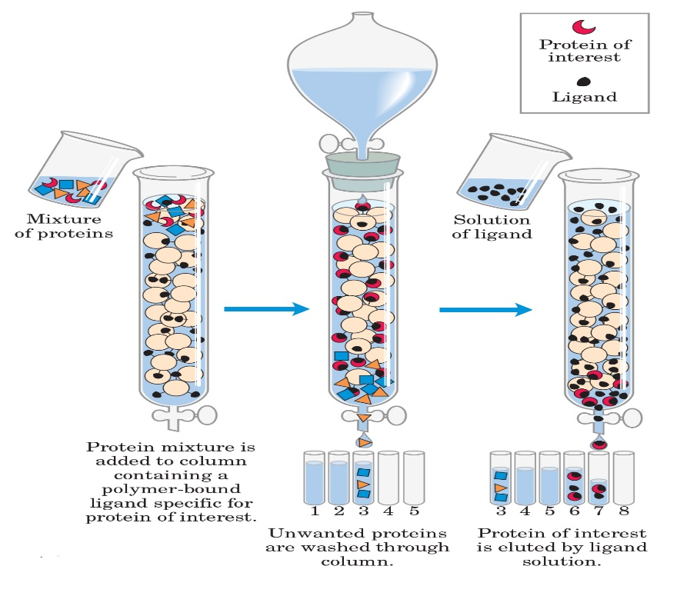

شکل 2- تصویر شماتیک کروماتوگرافی تمایلی

در ابتدا یا انتهای زنجیره پروتئین طراحی شده، توالی نشانه ای قرار داده می شود (برای مثال در این پژوهش توالی از 6 اسیدآمینه هیستیدین) که بوسیله این توالی نشانه و روش کروماتوگرافی تمایلی می توان پروتئین را از سایر پروتئین های موجود در محیط جدا سازی نمود.

تخلیص پروتئین تریپسین بوسیله ستون و رزین نیکل-آگاروز از شرکت ABT

مسیر تخلیص پروتئین تریپسین بوسیله ستون و رزین نیکل-آگاروز از شرکت ABT مطابق مراحل زیر می­باشد:

1) حذف نگه دارنده موجود در ستون:

1- ابتدا رزین موجود به خوبی تکان داده شده و بلافاصله مقدار مورد نظر از رزین نیکل آگاروز برداشته شده و در ستون ریخته شود.

2- برداشت درب پایین ستون تا تخلیه کامل محلول نگه­دارنده

2) متعادل سازی رزین در ستون:

1- اضافه نمودن 5 حجم از بافر اتصال (NaH2Po4(50mM), NaCl(300mM), Imidazole (10mM), pH=8) به ستون

2- با معکوس کردن ستون، رزین و بافر اتصال به خوبی ترکیب گردد.

3- باز کردن درب ستون تا تخلیه کامل بافر اتصال

4- این مرحله 2 بار تکرار می گردد.

3) اضافه کردن نمونه به ستون:

1- مخلط حاوی پروتئین مورد نظر را به ستون اضافه می نماییم.

2- حدود 60-30 دفیقه استراحت داده شود تا پروتئین ها به خوبی متصل گردند.

3- برداشت درب پایین ستون و ذخیره پروتئین های مازاد خارج شده برای بررسی های بعدی

4) شست و شوی ستون:

1- اضافه نمودن 10حجم از محلول شست و شو (NaH2Po4(50mM), NaCl(300mM), Imidazole (20mM) , pH=8) به بالای ستون به منظور حذف پروتئین های اتصال نیافته

2- این مرحله دو بار تکرار می­گردد.

5) برداشت پروتئین تخلیص شده:

1- بستن درب پایین ستون

2- اضافه کردن 1 حجم از بافر جداسازی (NaH2Po4(50mM), NaCl(300mM), Imidazole (250mM), pH=8) به ستون

3- مخلوط کردن دستی و استراحت به مدت 10 دقیقه

4- بازکردن درب پایین و جمع آوری محلول

5- تکرار مراحل فوق

6) تغلیظ پروتئین تخلیص شده بوسیله لوله آمیکون

## تخلیص پروتئین نوترکیب در حالت غیرطبیعی (دینیچر) به روش كروماتوگرافي ميل تركيبي (AC) Affinity chromatography

از این روش به منظور تخلیص پروتئین تریپسین دینیچر شده و اینکلوژن بادی های موجود در رسوب پس از استخراج پروتئین بوسیله ستون و رزین نیکل-آگاروز از شرکت ABT استفاده شد.

مسیر تخلیص پروتئین تریپسین در حالت دینیچر بوسیله ستون و رزین نیکل-آگاروز از شرکت ABT مطابق مراحل زیر می­باشد:

1) محلول سازی مجدد اینکلوژن بادی ها:

1- پلیت را در 10 میلی لیتر از بافر (NaH2Po4(50mM), NaCl(300mM), Imidazole (10mM), pH=8) حل می نماییم.

2- سانتریفیوژ در rpm10000 به مدت 30 دقیقه و در دمای 4 درجه سانتی گراد.

3- دور ریختن محلول فوقانی

4- اضافه نمودن 2 میلی­لیتر بافر (NaH2Po4(50mM), NaCl(300mM), Imidazole (10mM), Urea (8M) , pH=8)

5- هموژن کردن تا حل شدن کامل رسوب بر روی یخ و به مدت 60 دقیقه

6- سانتریفیوژ در rpm10000 به مدت 30 دقیقه و در دمای 4 درجه سانتی گراد تا سفاف شدن کامل محلول رویی و ذخیره آن

2) حذف نگه دارنده موجود در ستون:

1- ابتدا رزین موجود به خوبی تکان داده شده و بلافاصله مقدار مورد نظر از رزین نیکل آگاروز برداشته شده و در ستون ریخته شود.

2- برداشت درب پایین ستون تا تخلیه کامل محلول نگه­دارنده

3) متعادل سازی رزین در ستون:

1- اضافه نمودن 5 حجم از بافر اتصال (NaH2Po4(50mM), NaCl(300mM), Imidazole (10mM) , Urea (8M) , pH=8) به ستون

2- با معکوس کردن ستون، رزین و بافر اتصال به خوبی ترکیب گردد.

3- باز کردن درب ستون تا تخلیه کامل بافر اتصال

4- این مرحله 2 بار تکرار می گردد.

4) اضافه کردن نمونه به ستون:

1- مخلط حاوی پروتئین مورد نظر را به ستون اضافه می نماییم.

2- حدود 60-30 دفیقه استراحت داده شود تا پروتئین ها به خوبی متصل گردند.

3- برداشت درب پایین ستون و ذخیره پروتئین های مازاد خارج شده برای بررسی های بعدی

5) شست و شوی ستون:

1- اضافه نمودن 10حجم از محلول شست و شو (NaH2Po4(50mM), NaCl(300mM), Imidazole (20mM) , Urea (8M), pH=8) به بالای ستون به منظور حذف پروتئین های اتصال نیافته

2- این مرحله دو بار تکرار می­گردد.

6) برداشت پروتئین تخلیص شده:

1- بستن درب پایین ستون

2- اضافه کردن 1 حجم از بافر جداسازی (NaH2Po4(50mM), NaCl(300mM), Imidazole (250mM) , Urea (8M), pH=8) به ستون

3- مخلوط کردن دستی و استراحت به مدت 10 دقیقه

4- بازکردن درب پایین و جمع آوری محلول

5- تکرار مراحل فوق

7) تغلیظ پروتئین تخلیص شده بوسیله لوله آمیکون

## بررسی بیان ژن تریپسین با روش SDS-PAGE‌

### الکتروفورز پروتئین

پلی‌اکریل‌آمید از متداول‌ترین محیط‌های نیمه جامد برای الکتروفورز پروتئین‌ها است که پروتئین‌ها را در محدوده وزنی 500 تا 250000 دالتون از هم جدا می‌کند. این ماتریکس پلیمری از مولکول‌های خطی اکریل آمید و N‌و –N' متیلین بیس اکریل آمید می‌باشد. ملکول‌های بیس اکریل آمید پل‌های عرضی را بین مولکول‌های خطی اکریل آمید ایجاد می‌کنند و تشکیل یک شبکه رشته‌ای را می‌دهند که قادرند پروتئین‌ها را از هم جدا کنند. پلیمریزاسیون این دو ترکیب در حضور آمونیوم پرسولفات آغاز می‌شود و به دلیل سرعت کم این واکنش،‌ از ماده TEMED‌به عنوان کاتالیزور واکنش پلیمریزاسیون استفاده می‌شود. عامل اصلی حرکت مولکول‌های باردار در الکتروفورز، اختلاف پتانسیل (v) بین قطب‌های مثبت و منفی می‌باشد.

الکتروفورز ژل‌پلی‌اکریل آمید در حضور SDS (SDS-PAGE)‌

در SDS-PAGE، پروتئین‌ها در حضور شوینده یونی SDS،‌ الکتروفورز می‌شوند. این ماده به اسیدهای آمینه هیدروفوب پروتئین‌ها متصل شده و ساختمان طبیعی پروتئین را واسرشته کرده و بار منفی ثابتی به ازای طول زنجیره پپتیدی به آن اضافه می‌کند. بنابراین در این نوع الکتروفورز، به دلیل خنثی شدن اثر بار پروتئین‌ها توسط SDS، پروتئین‌ها تنها براساس اندازه و شکل از یکدیگر جدا می‌شوند.

### الکتروفورز نمونه­ها

#### مواد و وسایل لازم برای انجام الکتروفورز

1. اکریل آمید (Sigma, USA)
2. بیس اکریل آمید (Sigma, USA)
3. Tris-HCl (Sigma, USA)
4. Tris-Base (Merck, Germany)
5. آمونیم پرسولفات (Sigma, USA)
6. TEMED[7] (Sigma, USA)
7. ایزوپروپانول(Merck, Germany)
8. آب دیونیزه
9. مارکر رنگی وزن مولکولی پروتئین (Sinaclon, Iran)
10. SDS[8] (Sigma, USA)
11. 2-mercaptoehtanol (Sigma, USA)
12. Bromophenol blue (Sigma, USA)
13. Glycerol
14. Glycine (Sigma, USA)
15. دستگاه الکتروفورز عمودی (bio-rad, USA)

### تهیه بافر های مورد نیاز

#### بافر ژل Resolving

ابتدا 2/18 گرم تریس باز و 4/0 گرم SDS را در 70 میلی لیتر آب دیونیزه حل کرده و به کمک اسید کلریدریک 2 مولار، pH را به 8/8 می­رسانیم، سپس با استفاده از آب دیونیزه حجم نهایی را به 100 میلی­لیتر می­رسانیم (غلظت تریس باز در این محلول 5/1 مولار است).

#### بافر ژل Stacking

ابتدا 1/6 گرم تریس باز و 4/0 گرم SDS را در 50 میلی­لیتر آب دیونیزه حل کرده و به کمک اسید کلریدریک 2 مولار، pH را به 8/6 می­رسانیم، سپس با استفاده از آب دیونیزه حجم نهایی را به 100 میلی­لیتر می­رسانیم (غلظت تریس باز در این محلول 5/0 مولار است).

#### محلول استوک اکریل آمید 30%- بیس اکریل آمید 8/0%

به منظور تهیه این محلول 30 گرم اکریل آمید و 8/0 گرم از بیس اکریل آمید را در زیر هود وزن نموده و در 50 میلی­لیتر آب مقطر حل می­نماییم. پس از حل شدن کامل محلول را به حجم نهایی 100 میلی­لیتر می­رسانیم. محلول فوق بوسیله کاغذ واتمن شماره 1 صاف شده و در ظرف تیره و دور از نور در دمای 4 $℃$ نگهداری می­شود. محلول تهیه شده تا 2 ماه در یخچال پایدار می­باشد. تمامی اعمال فوق زیر هود و با رعایت نکات ایمنی انجام شود.

#### بافر مخزن الکتروفورز

4/14 گرم گلیسین، 3 گرم تریس باز و 1 گرم SDS را در آب مقطر حل می­نماییم و حجم نهایی را با آب مقطر به یک لیتر می­رسانیم. pH این بافر 3/8 می­باشد. این بافر در دمای اتاق نگهداری می­شود.

#### بافر نمونه (5X)

برای ساخت این محلول 10 میلی­لیتر بافر ژل Stacking، 1 گرم SDS، 5 میلی­لیتر گلیسرول، 5/0 میلی­لیتر محلول بروموفنول بلو (1/0 درصد در اتانول) ، 1 میلی­لیتر از 2-مرکاپتواتانول را مخلوط کرده و به حجم 20 میلی­لیتری می­رسانیم و پس از قسمت­بندی کردن در دمای ºC20– ذخیره می­کنیم.

#### محلول آمونیوم پرسولفات (10 درصد)

03/0 گرم آمونیم پرسولفات را در 300 میکرولیتر آب مقطر حل می­نماییم. این محلول بایستی تازه باشد و پس از ساخته شدن دور از نور نگهداری شود.

#### TEMED 10%

10 میکرولیتر TEMED را در 90 میکرولیتر آب مقطر حل می­نماییم. این محلول بایستی تازه تهیه شود.

#### تهیه ژل Resolving (جداکننده)

در یک بشر کاملا تمیز 1625 میکرولیتر استوک آکریل آمید، 2125 میکرولیتر آب دیونیزه و 1250 میکرولیتر از بافر ژل Resolving را به آرامی مخلوط نموده، 50 میکرولیتر آمونیم پرسولفات 10 درصد و سپس 10 میکرولیتر TEMED را به آن اضافه می­کنیم. محلول حاصل را توسط یک سمپلر به آرامی بین فضای دو شیشه می ریزیم. 500 میکرولیتر ایزوپروپانول را به آرامی روی ژل ریخته و اجازه می دهیم تا ژل ببندد (پس از منعقد شدن حدفاصل میان ایزوپروپانول و ژل قابل تشخیص می­باشد)، پس از حدود 15-20 دقیقه ژل Resolving منعقد می­شود.

#### تهیه ژل Stacking (فشرده­کننده)

در یک بشر کاملا تمیز1625 میکرولیتر استوک آکریل آمید،2125 میکرولیتر آب دیونیزه و 1250 میکرولیتر از بافر ژل Stacking را به آرامی مخلوط نموده، 20 میکرولیتر آمونیم پرسولفات 10 درصد و سپس 5 میکرولیتر TEMED را به آن اضافه می­کنیم. با برگرداندن شیشه­ها و به کمک دستمال کاغذی ایزوپروپانول روی ژل Resolving را به­صورت کامل خارج می­سازیم سپس محلول ژل Stacking را توسط سمپلر روی ژل Resolving ریخته و شانه را به منظور ایجاد چاهک به آرامی میان دو صفحه شیشه­ای قرار داده و اجازه می دهیم تا ژل منعقد گردد. زمان منعقد شدن کامل ژل Stacking، 20 دقیقه می­باشد.

### آماده کردن دستگاه الکتروفورز

ابتدا ژل را بر روی دستگاه الکتروفورز سوار می­کنیم و مقدار کافی از بافر الکترود را در تانک الکتروفورز می­ریزیم، سپس به آرامی شانه را از حدفاصل دو شیشه خارج می­نماییم (بافر الکتورد به راحت­تر خارج شدن شانه کمک می­کند). برای ایجاد تعادل بافری، تانک الکتروفورز را در ولتاژ ثابت 30 ولت به­مدت 5 دقیقه به منبع تغذیه وصل می­کنیم.

### نمونه گذاری

با توجه به غلظت به محاسبه شده برای هر نمونه پروتئینی از روش برادفورد، حجمی از هر نمونه که حاوی 50 میکروگرم پروتئین است را محاسبه می­نماییم، سپس نمونه­ها را از فریزر خارج نموده و پس از ذوب شدن به ازای هر 4 میکرولیتر نمونه پروتئینی، 1 میکرولیتر بافر نمونه 5X می­افزاییم و بلافاصله آن را به مدت 15 دقیقه در بن­ماری 50 $℃$ می­جوشانیم. در ادامه حجم مورد نظر از هر نمونه را توسط سمپلر در چاهک­ها نمونه­گذاری می­کنیم. در یکی از چاهک­ها نیز مارکر رنگی پروتئین را بارگذاری می­نماییم (چاهک مورد استفاده به انتخاب محقق یکی از چاهک­های کناری یا چاهک میانی می­باشد)

### انجام الکتروفورز

تانک الکتروفورز را به منبع تغذیه متصل نموده و نمونه­ها را ابندا در ولتاژ ثابت 80 ولت به مدت40 دقیقه الکتروفورز می­نماییم تاتمامی نمونه­ها در پشت ژل جداکننده، stack شوند، سپس الکتروفورز را در ولتاژ 120 تا زمان جداسازی متناسب با پروتئین مدنظر ادامه می­دهیم.

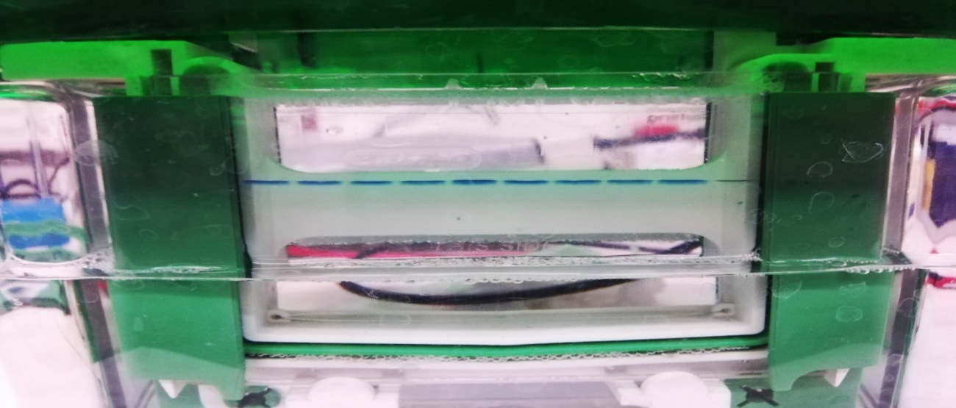

شکل 3- الکتروفورز نمونه­ها – فشرده­ شدن نمونه­ها در پشت ژل جداکننده

### رنگ‌آمیزی ژل SDS-PAGE‌

به منظور بررسی های اولیه و تایید انجام صحیح الکتروفورز، ژل­های بدست آمده بوسیله رنگ آمیزی غیزقابل برگشت با رنگ کوماسی برلینت بلو G-250 رنگ آمیزی شد. مواد لازم:

- رنگ کوماسی برلینت بلو G-250

- فسفریک اسید

- آمونیوم سولفات

#### تهیه رنگ کوماسی برلینت بلو G-250

120 میلی­لیتر فسفریک اسید، 100 گرم آمونیوم سولفات را در 100 میلی­لیتر آب حل نموده، سپس 2/1 گرم رنگ رنگ کوماسی برلینت بلو G-250 را به آن اضافه می نماییم. به محلول بدست آمده 200 میلی لیتر متانول اضافه شده و حجم نهایی به 1 لیتر رسانده شود.

#### تهیه محلول رنگ بر (D.stain)

محلول رنگ بر حاوی 20 درصد متانول و 10 درصد استیک اسید می باشد.

روش کار:

1- پس از الکتروفورز ژل داخل ظرف رنگ‌ آمیزی قرار گرفته و مقداری رنگ به آن اضافه شد تا حدی که رنگ روی ژل را بگیرد و به مدت 12 ساعت روی شیکر قرار گرفت.

2- رنگ روی ژل خالی شد و ژل با آب مقطر شسته شد.

3- ژل در محلول رنگ بر، روی شیکر قرار گرفت تا زمینه ژل شفاف شده و باندهای پروتئینی نمایان شوند.

4- باندهای پروتئینی مورد بررسی قرار گرفت.

## روش سنجش وسترن بلات (Western Blotting)

### اصول وسترن بلات[9]

وسترن­بلات یا ایمونوبلات[10] تکنیکی دقیق و تایید شده می­باشد که به­صورت گسترده­ای برای آنالیز پروتئین­های موجود در یک نمونه مورد استفاده قرار می­گیرد. روش وسترن­بلات بر اساس تشکیل کمپلکس آنتی بادی-پروتئین می­باشد در این روش آنتی بادی اختصاصی به پروتئین­هایی که بر روی غشا ثابت شده­اند متصل می­شود و این اتصال اختصاصی به روش­های مختلفی قابل ردیابی است. روش وسترن بلات برای اولین با در سال 1979 ارائه شده و از آن زمان تاکنون یک روش پر استفاده و معمول در تحقیقات دانش زیستی می­باشد.

### مراحل وسترن بلات

روش وسترن­بلات دارای تعدادی مراحلی می­باشد که در نمودار زیر قابل مشاهده است:

روند انجام مراحل وسترن بلات:

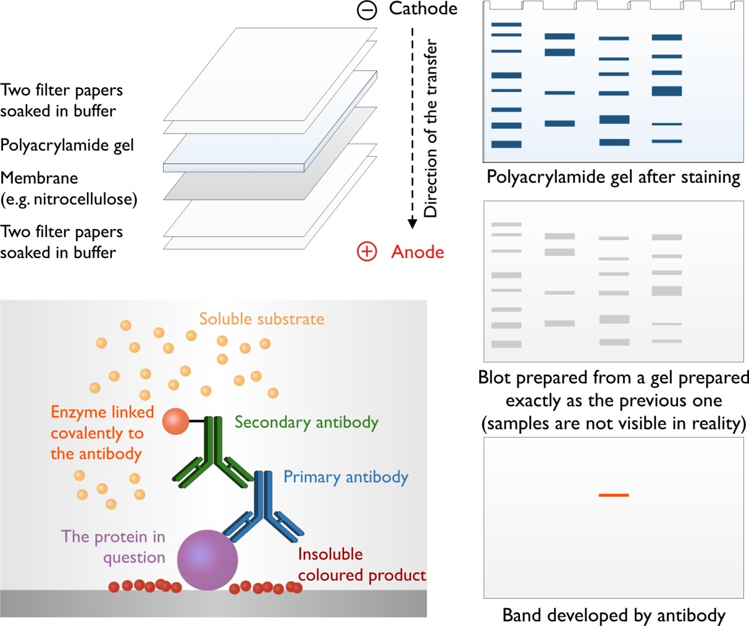

شکل 4 - تصویر شماتیک مراحل انجام وسترن­بلاتینگ

در مرحله آماده­سازی نمونه­ها، با استفاده از عوامل احیاکننده نظیر 2-مرکاپتواتانول­آمین پیوندهای دی­سولفیدی در ساختمان پروتئین شکسته شده و در حضور سدیم دودسیل سولفات پروتئین­ها به حالت خطی در می­آیند.

در مرحله الکتروفورز پروتئین­ها بر اساس وزن مولکولی از یکدیگر جدا می­شوند، سپس تحت یک میدان الکتریکی یکنواخت، پروتئین­ها از ژل به روی غشا منتقل و بر روی آن تثبیت می­شوند. در مرحله مسدود­سازی، نواحی از غشا که هیچ پروتئینی به آن اتصال نیافته است، به­منظور جلوگیری از اتصال غیر اختصاصی آنتی بادی در مراحل بعد توسط یک پروتئین مانند کازئین یا آلبومین سرم گاوی مسدود می­شوند. در مرحله بعدی آنتی­بادی اولیه با غشاء انکوبه می­گردد که این آنتی­بادی اولیه به­صورت کاملا" اختصاصی به پروتئین مورد نظر ما متصل می­شود. پس از این مرحله آنتی بادی اولیه اضافی توسط بافر شسته شده و غشاء با آنتی بادی ثانویه انکوبه می­شود که این آنتی­بادی ثانویه برای قابل ردیابی بودن با یک آنزیم فلوروفور یا یک ایزوتوپ کونژوگه شده است و مقدار پروتئین مورد نظر در غشا با ردیابی کمپلکس "اپیتوپ پروتئین:آنتی بادی اولیه:آنتی بادی ثانویه" متناسب می­باشد.

روش کِمی­لومینسنت[11]، معمول­ترین روش برای ردیابی باندها برروی غشا می­باشد. در روش کِمی­لومینسنت آنتی­بادی ثانویه که با آنزیم [12]HRP کونژوگه شده است، مورد استفاده قرار می­گیرد. آنزیم HRP از طریق اکسیداسیون و شکستن لومینول[13] موجب ساطع شدن نور فلورسنت می­گردد که این نور که توسط دوربین CCD[14] و یا در معرض قرار گرفتن غشا با فیلم­رادیولوژی ردیابی می­شود. صرف نظر از نوع روش ردیابی، سیگنال ثبت شده در روش وسترن بلاتینگ با مقدار پروتئین رابطه مستقیمی دارد و توسط نرم افزارهای آنالیز مقدار پروتئین قابل اندازه­گیری می­باشد[24].

مراحل وسترن بلاتینگ به شرح زیر انجام گردید:

### آماده سازی نمونه و الکتروفورز

مشابه بخش­ 2/17/2 انجام گردید.

### بلاتینگ نمونه­ها

نمونه­های پروتئینی که برروی ژل جداکننده بواسطه تفاوت در اندازه و بارالکتریکی خود جدا شده­اند، در مرحله بلاتینگ نیز به واسطه بار منفی خود از ژل خارج شده و در جهت میدان الکتریکی به کاغذ PVDF منتقل می­شوند و اصطلاحاً بلاتینگ (لکه­گذاری) بر روی آنها صورت می­گیرد. روش مورد استفاده برای بلاتینگ پروتئین­ها در این مطالعه سیستم Wet می­باشد.

### مواد و تجهیزات مورد نیاز

متانول، تریس باز، گلیسین، کاغذ صافی تمیز، غلتک، آب دیونیزه، کاغذ [15]PVDF، ، قیچی، سیستم بلاتینگ Wet، منبع تغذیه.

### تهیه بافر انتقال

4/14 گرم گلیسین و 3 گرم تریس باز را در 200 میلی لیتر آب دیونیزه حل کرده و به آن 150 میلی­لیتر متانول اضافه می­کنیم، سپس حجم نهایی محلول را به1 لیتر می­رسانیم. این بافر در یخچال نگهداری می­شود.

### آماده سازی اجزا برای انتقال Wet

در ابتدا محل پروتئین­ها را با توجه به مارکر رنگی پروتئین مشخص کرده و به اندازه ژل،4 قطعه از کاغذ صافی و 1 قطعه کاغذ PVDF جدا می­نماییم.

### آماده سازی ژل پلی آکریل آمید

به آرامی و توسط کاردک جداکننده دو شیشه را از هم جدا کرده و بخش مورد نظر از ژل را بریده و به مدت 10 دقیقه در بافر انتقال قرار می­دهیم تا با آن به تعادل بافری برسد (متانول موجود در بافر انتقال موجب آبگیری و به میزان کمی کوچک­تر شدن ژل می­گردد).

### آماده سازی کاغذ *PVDF*

به اندازه ژل کاغذ PVDF برش زده و به مدت 1 دقیقه در متانول خالص قرار می­دهیم ­متانول موجب فعال شدن کاغذ PVDF می­شود)، سپس کاغذ را از متانول خارج نموده و به بافر انتقال سرد منتقل می­کنیم.

### آماده سازی سیستم انتقال

مرحله آماده سازی سیستم انتقال بسیار مهم و حساس می­باشد و برای آماده سازی سیستم انتقال طبق شکل 2-2 از سمت قطب منفی (در کست بایورد به رنگ مشکی مشاهده می­شود – سمت پایین در تصویر) شروع کرده و توسط پنس 2 قطعه کاغذ صافی را برروی اسفنج قرار می­دهیم. در ادامه با احتیاط کامل ژل را به­صورتی که حبابی در زیر آن تشکیل نشود، روی کاغذهای صافی گذاشته و پس از آن کاغذ PVDF را برروی ژل قرار می­گذاریم. 2 عدد کاغذ صافی دیگر نیز روی مجموعه قبلی گذاشته و اسفنج را روی آنها قرار می­دهیم. به منظور رفع حباب­های احتمالی ایجاد شده پس از هر مرحله از گذاشتن کاغذهای صافی، توسط غلتک حباب­ها را به آرامی خارج می­سازیم [25].

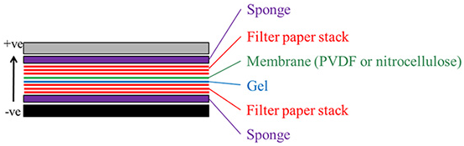

شکل 5- نحوه قرار گیری ژل و کاغذ PVDF

### برقراری جریان و آغاز انتقال

پس از قرار دادن اجزا انتقال در تانک، به میزان کافی بافر انتقال کاملا سرد را به تانک انتقال اضافه نموده و یک ظرف حاوی یخ­خشک را نیز در داخل تانک انتقال قرار می­دهیم. فرایند انتقال پروتئین­ها به کاغذ PVDF در ولتاژ ثابت 110 ولت و به مدت 90 دقیقه انجام می­شود. برای جلوگیری از گرم شدن بافر، تانک انتقال در یخچال (دمای 4 درجه سانتیگراد) قرار داده می­شود.

### انسداد مکان­های غیر اختصاصی

در این مرحله مکان­هایی از کاغذ PVDF که خالی از پروتئین بودند، بوسیله آلبومین سرم گاوی مسدود گردید.

#### مواد و وسایل مورد نیاز

تریس HCl، تریس باز، سدیم کلرید، آلبومین سرم گاوی، توئین-20، فالکون 50 میلی­لیتری، شیکر

#### تهیه محلول [16]TBS (10x)

88 گرم سدیم کلرید، 24 گرم تریس HCL و 6/5 گرم تریس باز را در آب حل نموده و حجم محلول را به یک لیتر می­رسانیم. pH این بافر در دمای اتاق 6/7 می­باشد. اگر pH بازی تر بود توسط HCL و اگر اسیدی­تر بود توسط NaOH تنظیم شود. این محلول در یخچال نگهداری می­شود.

#### تهیه محلول [17]TBS-T

100 میلی­لیتر محلول TBS 10x و 1 میلی­لیتر توئین 20 را در 500 میلی­لیتر آب حل نموده و حجم محلول را به یک لیتر می­رسانیم. pH این محلول برابر با 4/7 می­باشد. این محلول در یخچال نگهداری می­شود.

#### تهیه محلول مسدود کننده

برای مسدودسازی سایت­های غیراختصاصی جهت اتصال به آنتی بادی، از آلبومین سرم گاوی 5 درصد در محلول TBST استفاده شد.

#### افزودن محلول مسدود کننده

آنتی بادی­های اولیه و ثانویه استفاده شده در وسترن بلات دارای ساختار پروتئینی می­باشند و ظرفیت بسیار زیادی برای اتصال به کاغذ PVDF دارند. به­منظور جلوگیری از اتصال این آنتی بادی­ها، مکان­های غیراختصاصی توسط یک پروتئین ارزان مثل کازئین موجود در شیر خشک بدون چربی و یا BSA مسدود می­شوند. در این مطالعه برای مسدود سازی مکان­های غیر اختصاصی از محلول 5% BSA در TBST استفاده شد. پس از پایان مرحله بلاتینگ، محلول BSA بر روی سطحی از کاغذ PVDF که در معرض ژل بود، اضافه شد و به مدت 60 دقیقه بر روی شیکر و در دمای اتاق انکوبه شد.

### انکوباسیون با آنتی بادی اولیه

با توجه به رقت پیشنهاد شده آنتی­بادی­ها در بروشور، آنتی بادی مونوکلونال اولیه Anti His tag از شرکت BioLegend (Cat No: 652502) را به نسبت 1 به 1000 در محلول TBST رقیق نموده، و سپس غشا را به مدت 18 ساعت با محلول آنتی بادی­های اولیه بر روی شیکر در دمای °C 4 انکوبه می­نماییم.

### انکوباسیون با آنتی بادی ثانویه

آنتی بادی­های ثانویه ضد موش از شرکت DNAbiotech کشور ایران (Cat No: DB9572) کونژوگه شده با آنزیم HRP را به نسبت 1 به 1000 در محلول TBST رقیق کرده و پس از شست و شوی غشا (3 بار و هر بار به مدت 15 دقیقه با محلول TBST)، آن را به مدت 90 در یخچال (دمای °C 4) بر روی شیکر انکوبه می­نماییم.

### ظهور باندها

#### مواد و تجهیزات مورد نیاز

فیلم رادیولوژی، محلول ظهور فیلم رادیولوژی، محلول ثبوت فیلم رادیولوژی،کست فیلم رادیولوژی، لامپ قرمز، کیت [18]ECL شرکت سیتومتین ژن((Cat. No: CMGECL

#### ظهور باندها

در این بخش از وسترن بلات با افزودن سوبسترای آنزیم HRP متصل به آنتی­بادی ثانویه نور فلورسنت تولید شده و این نور بوسیله فیلم رادیولوژی ثبت می­گردد. بدین منظور از کیت ECL شرکت سیتومتین­ژن استفاده شد. طبق روند ارائه شده توسط شرکت که شرکت در برگه اطلاعات کیت ECL ارائه شده بود، دو محلول A و B را به نسبت 1 به 1 مخلوط کرده تا سوبسترای آنزیم HRP آماده شود. پس از 3 بار شست­و­شوی غشا با محلولTBST هر بار به مدت 15 دقیقه، مقدار کافی از سوبسترا را به غشا اضافه می­کنیم. کاغذ PVDF را به مدت 1 دقیقه در داخل کَسِت رادیولوژی و در تاریکی قرار می­دهیم، سپس فیلم رادیولوژی رو روی آن قرار داده تا نور فلورسنت ساطع شده توسط باندها روی فیلم ثبت گردد. فیلم رادیولوژی را تا ظاهر شدن باندها در محلول ظهور و سپس 1 دقیقه در محلول ثبوت قرار می­دهیم و در پایان با آب شسته می­شود.

### تایید و پروتئین تخلیص شده با chromatography nickel affinity بوسیله وسترن بلاتینگ

از مراحل مختلف مسیر نمونه برداری شده و بوسیله وسترن بلاتینگ مورد بررسی قرار گرفت.

## تست کازئین برای بررسی فعالیت پروتئازها

### ساخت بافرهای مورد نیاز مسیر:

ابتدا بافرهای زیر ساخته وآماده گردید:

1. **پتاسیم فسفات50mM**

1.14گرم پتاسیم فسفات دی بازیک تری هیدرات(228/22g/mol) را در 100ml آب مقطر حل نموده وبه pH=7.5 رسانده شود.

1. **محلول کازئین65%(w/v)**

0.65g کازئین را در100ml بافر فسفات پتاسیم حل نمایید. pH=7.5 تنظیم گردد. قابل ذکر است که حل شدن کامل نیاز به گرم کردن در دمای80-85 درجه سانتی گراد دارد و باید توجه شود که از جوشیدن به شدت جلوگیری گردد.

1. **تری کلرو استیک اسید110mM((TCA**

1.8g تری کلرو استیک اسید را درآب حل نموده و به حجم 100ml رسانده شود.

1. **فلوئین سیکالتئو 0.4 mM**

5ml از محلول 2N فلوئین سیکالتئو فنول (Sigma) را بوسیله 10ml آب مقطر رقیق نموده و به حجم 25ml رسانده شود.

1. **سدیم کربنات500Mm**

5.3 گرم سدیم کربنات انیدروس را در آب حل نموده وبه حجم100ml رسانده شود.

1. **استوک L-Tyrosine (1.1 mM)**

0.2g تیروزین را در آب حل نموده وبه حجم 100ml رسانده شود. حل شدن نیاز به گرم کردن آرام دارد پس از آن در دمای اتاق سرد شود.

1. **محلول رقیق کننده آنزیم**

محلول رقیق کندده آنزیم که در این تست به منظور رقیق سازی آنزیم یا حل نمودن آنزیم خشک استفاده می شود حاوی موارد زیر برای 100 میلی لیتر است و در 37 درجه سانتی گراد نگهداری می­شود.

|  |  |
| --- | --- |
| 0.079g | 5mM))کلسیم استات |
| 0.08g | (10 Mm)سدیم استات |

### نحوه اجرای آزمایش:

1. آماده سازی 4 لوله با حجم حداقل لوله 15ml به ازای هر آنزیم مورد بررسی (یک لوله به عنوان blank) و سه لوله دیگر برای ارزیابی مورد استفاده قرار می­گیرد.
2. به هر لوله 5ml از کازئین 0.65%w/v اضافه گردد و در بن ماری با دمای 37 درجه سانتی گراد به مدت 5 دقیقه انکوبه گردد.
3. اضافه نمودن حجم های مختلف از محلول پروتئاز به لوله ها به جز blank
4. انکوباسیون در دمای 37 درجه سانتی گراد به مدت 10دقیقه
5. اضافه نمودن 5ml از محلول TCA به تمام لوله ها (موجب خاتمه فرآیند می­گردد).
6. اضافه نمودن محلول آنزیم به تمامی لوله ها به صورتی که حجم محلول آنزیم اضافه شده به تمامی لوله ها حتی BLANK، 1ml باشد.
7. انکوباسیون در دمای 37درجه سانتی گراد به مدت 30دقیقه
8. آماده سازی محلول های استادارد به شرح زیر در زمان 30 دقیقه
   * + - 1. 6 لوله با حجم حداقل 8ml آماده گردد.

|  |  |  |  |  |
| --- | --- | --- | --- | --- |
| 0.5ml | 1. 0.4ml | 0.2ml | 0.1ml | .05ml |

* + - * 1. به لوله ها از محلول استوک تیروزین به حجم های زیر اضافه گردد: (یکی از لوله ها بلانک است)
        2. رساندن حجم تمامی لول ها با آب به 2ml

1. پس از 30 دقیقه انکوباسیون در مرحله 7، محلول به دست آمده بوسیله فیلتر 0.45mm فیلتر می گردد.
2. اضافه نمودن 2ml از هر لوله (4 لوله به دست آمده بعد از فیلتراسیون) به لوله­های مشابه لوله­های استاندارد
3. به تمام لوله های استاندارد و نمونه، 5mlاز بافر سدیم کربنات اضافه گردد.
4. اضافه نمودن 1ml محلول فلوئین سیکالتیو به هر لوله بلافاصله بعد از مرحله قبل
5. انکوباسیون در 37 درجه سانتی گراد به مدت 30دقیقه

اندازه گیری جذب ومحاسبه فعالیت آنزیم

* اندازه گیری میزان جذب در طول موج660نانومتر وطول کووت 1سانتی متر
* رسم منحنی استاندارد و معادله خط به دست آمده
* محاسبه میزان تیروزین تولید شده هر نمونه به بوسیله معادله خط
* محاسبه میزان فعالیت آنزیم به صورت unit/ml

**unit/ml Enzyme = $\frac{کامل حجم × شده تولید تیروزین میکرومول}{واکنش زمان × متری کالری در شده استفاده حجم × فرآیند در شده استفاده آنزیم حجم}$**

حجم کامل :11ml

زمان واکنش:10min

حجم آنزیم استفاده شده: 1ml

حجم استفاده شده در کالری متری با توجه به اندازه کوت محاسبه می گردد.

در صورت تغییر در حجم های داده شده در مسیر با توجه به تغییرات تعیین می­گردد.

# فصل پنجم: يافته‌هاي پژوهش

…….

## نتایج حاصل از توالی یابی ژنی برای وکتور pET-28

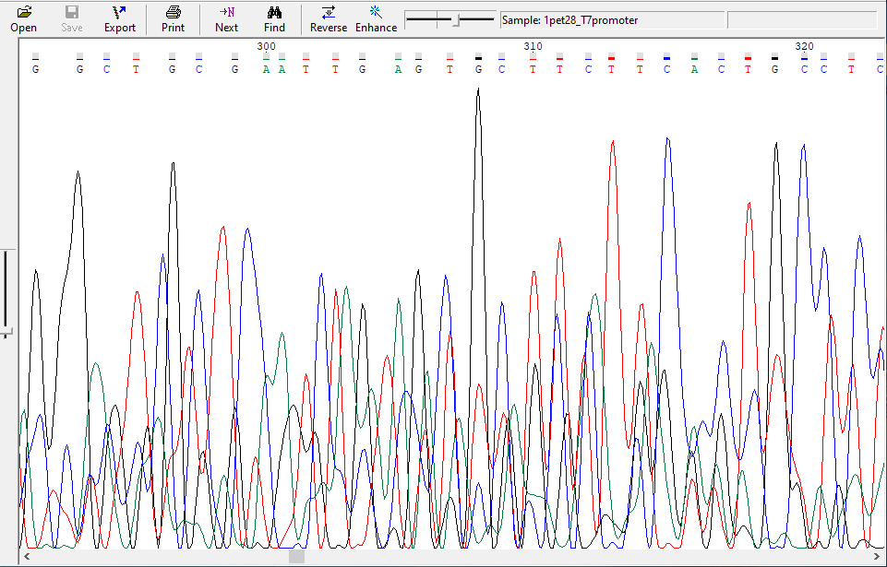

## مستندات مربوط به انتقال وکتور به باکتری *E.Coli BL21*

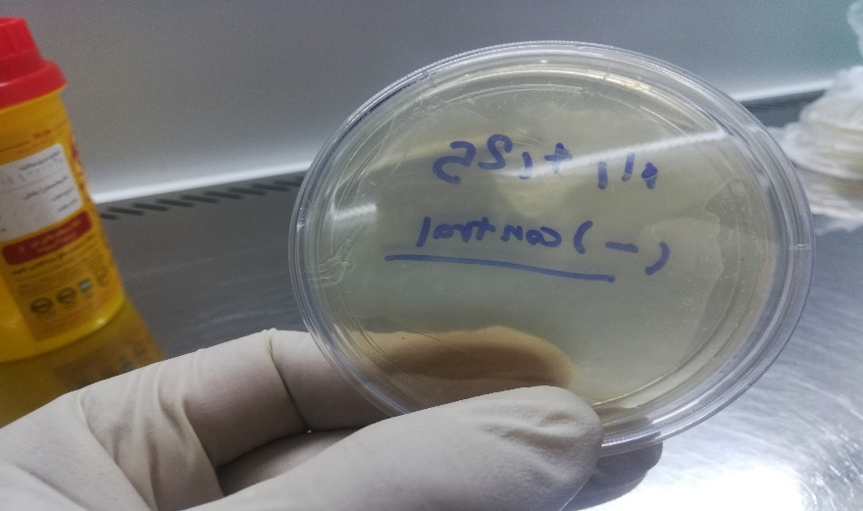

شکل 6 – پلیت کشت باکتری *E.Coli BL21* در محیط LB آگار حاوی آنتی بیوتیک کانامایسین

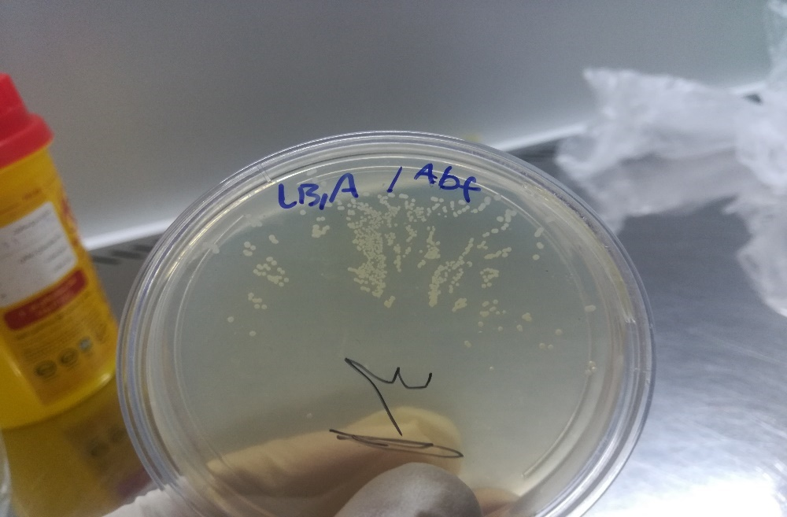

شکل 7 - پلیت کشت باکتری *E.Coli BL21* پس از دریافت وکتوری pET-28 دارای ژن آنزیم تریپسین در محیط LB آگار حاوی آنتی بیوتیک کانامایسین

## مستندات مربوط به الکتروفورز ژل و رنگ آمیزی با رنگ کوماسی برلینت بلو G-250

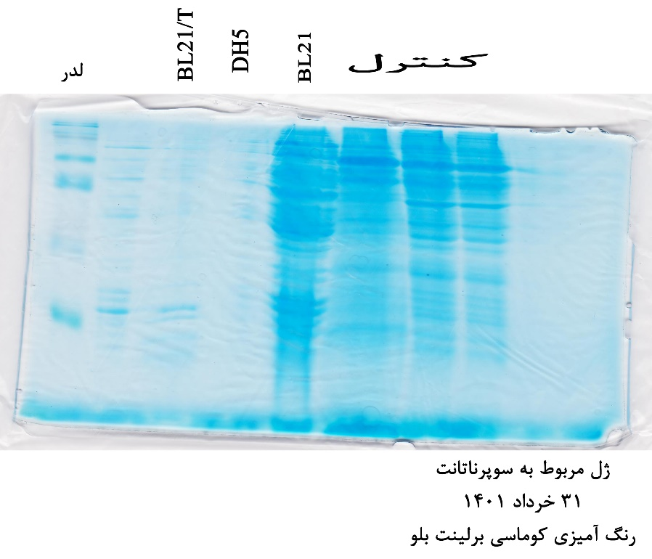

شکل 8 - الکتروفورز ژل و رنگ آمیزی با رنگ کوماسی برلینت بلو G-250

## نتایج و مستندات حاصل از وسترن بلاتینگ نمونه های حاصل:

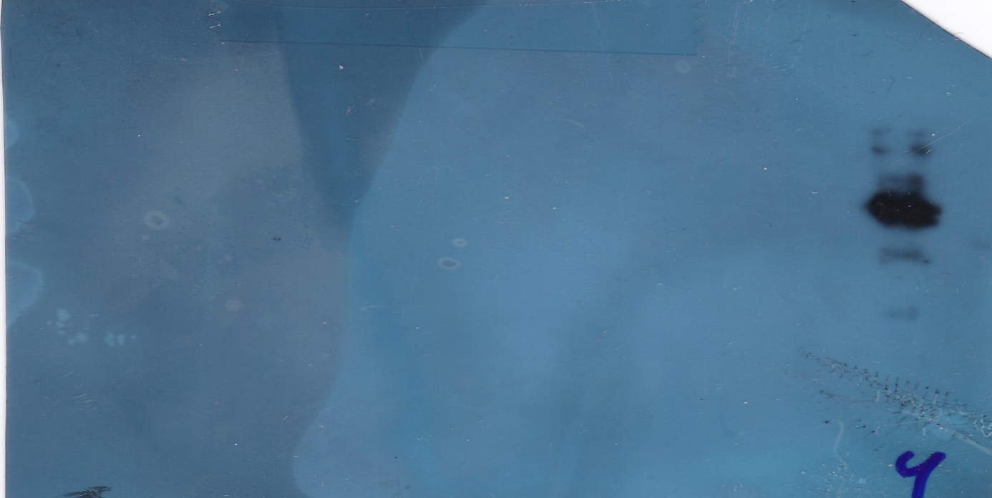

شکل 9 – وسترن مربوط به Bl21 فاقد پلازمید حاوی ژن پروتئین تریپسین (هیچ باندی مشاهده نشده است)

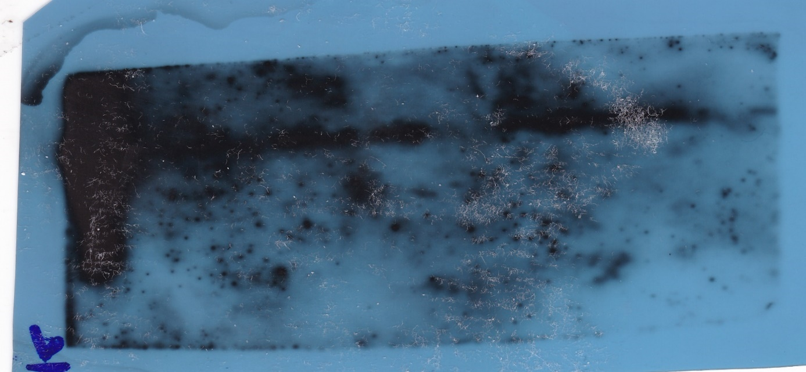

شکل 10 - وسترن مربوط به Bl21 دارای پلازمید حاوی ژن پروتئین تریپسین در محیط کشت LB (باند در محدوده 40 کیلودالتون مشاهده گردید)

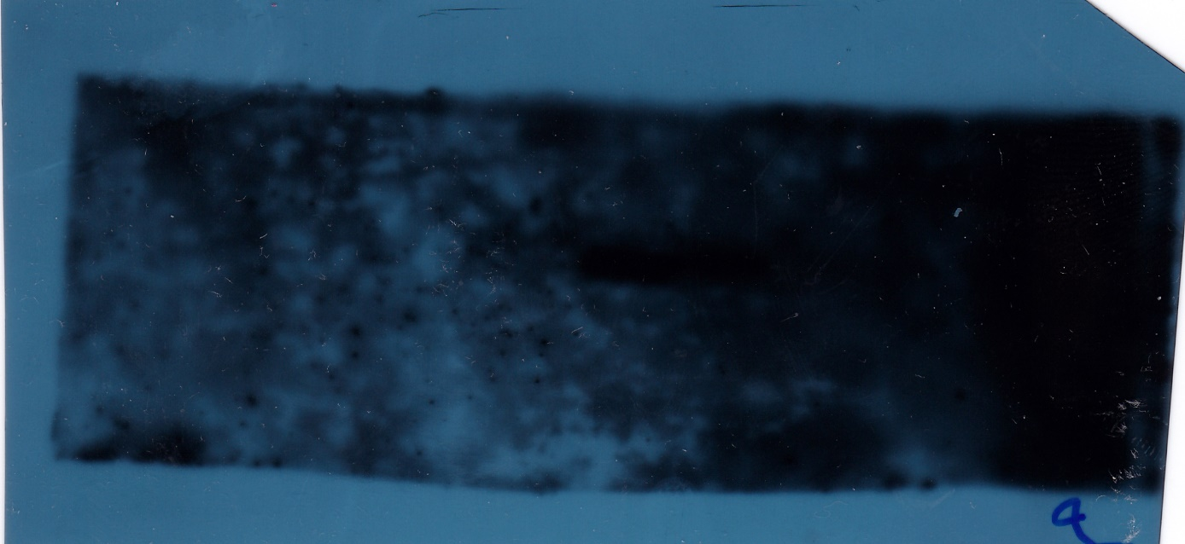

شکل 11 - وسترن مربوط به Bl21 دارای پلازمید حاوی ژن پروتئین تریپسین در محیط کشت TB (باند در محدوده 40 کیلودالتون مشاهده گردید)

## نتایج و مستندات حاصل از تست کازئین:

منحنی استاندارد تست کازئین:

|  |  |
| --- | --- |
| غلظت تیروزین برحسب میلی مولار | میزان جذب در 660 نانومتر |
| 0 | 0 |
| 2.75 | 0.656 |
| 5.5 | 0.989 |
| 11 | 1.5034 |
| 22 | 1.756 |

تست 1 کازئین:

|  |  |
| --- | --- |
| نمونه | میزان جذب د ر 660 نانومتر |
| آنزیم تریپسین نوترکیب بیان شده در دمای 18 درجه سانتی گراد | 0.172433 |

محاسبه میزان غلظت تیروزین تولیدی بوسیله فرمول خط موجود در منحنی استاندارد:

غلظت تیروزین = 0.0726(میزان جذب) × + 0.3822= 0.0726 × (0.172433) + 0.3822 = 0.3947 mM=394.7µM

محاسبه فعالیت آنزیم:

فعالیت آنزیم تریپسین نوترکیب **= $\frac{کامل حجم × شده تولید تیروزین میکرومول}{واکنش زمان × متری کالری در شده استفاده حجم × فرآیند در شده استفاده آنزیم حجم}=\frac{11 × 394.7}{10 × 1 ×1}=437.17 IU$**

تست 2 کازئین:

|  |  |
| --- | --- |
| نمونه | میزان جذب د ر 660 نانومتر |
| آنزیم تریپسین نوترکیب بیان شده در دمای 16 درجه سانتی گراد | 0.2155 |
| آنزیم تریپسین صنعتی | 0.6091 |

تعیین فعالیت و فعالیت ویژه آنزیم تریپسین نوترکیب:

محاسبه میزان غلظت تیروزین تولیدی بوسیله فرمول خط موجود در منحنی استاندارد:

غلظت تیروزین = 0.0726(میزان جذب) × + 0.3822= 0.0726 × (0.2155) + 0.3822 = 0.3978 mM=397.8µM

محاسبه فعالیت آنزیم تریپسین نوترکیب:

فعالیت آنزیم تریپسین نوترکیب **= $\frac{کامل حجم × شده تولید تیروزین میکرومول}{واکنش زمان × متری کالری در شده استفاده حجم × فرآیند در شده استفاده آنزیم حجم}=\frac{11 × 397.8}{10 × 1 ×1}=437.58 IU$**

تعیین غلظت تریپسین بوسیله روش برادفورد:

|  |  |
| --- | --- |
| غلظت برحسب mg/ml | میزان جذب |
| 0.25 | 0.014 |
| 0.75 | 0.098 |
| 3 | 0.503 |
| میزان جذب آنزیم | 0.009 |

غلظت آنزیم بدست آمده معادل 0.18mg/ml می باشد.

محاسبه فعالیت ویژه آنزیم تریپسین نوترکیب:

$$ویژه فعالیت= \frac{IU}{پروتئین mg}= \frac{437.58}{0.18}=2431$$

تعیین فعالیت و فعالیت ویژه آنزیم تریپسین صنعتی:

محاسبه میزان غلظت تیروزین تولیدی بوسیله فرمول خط موجود در منحنی استاندارد:

غلظت تیروزین = 0.0726(میزان جذب) × + 0.3822= 0.0726 × (0.6091) + 0.3822 = 0.4264 mM=426.4µM

محاسبه فعالیت آنزیم تریپسین نوترکیب:

فعالیت آنزیم تریپسین صنعتی **= $\frac{کامل حجم × شده تولید تیروزین میکرومول}{واکنش زمان × متری کالری در شده استفاده حجم × فرآیند در شده استفاده آنزیم حجم}=\frac{11 × 426.4}{10 × 1 ×1}=469.04 IU$**

غلظت آنزیم استفاده شده معادل 2 mg/ml می باشد.

محاسبه فعالیت ویژه آنزیم تریپسین صنعتی:

$$ویژه فعالیت= \frac{IU}{پروتئین mg}= \frac{469.04}{2}=234.52$$

نمودار 1 – مقایسه فعالیت ویژه تریپسین صنعتی و تریپسین نوترکیب تولید شده در پژوهش

## مستندات مربوط به الکتروفورز پروتئین تریپسینوژن بر روی ژل پلی اکریل آمید و رنگ آمیزی با رنگ کوماسی برلینت بلو G-250

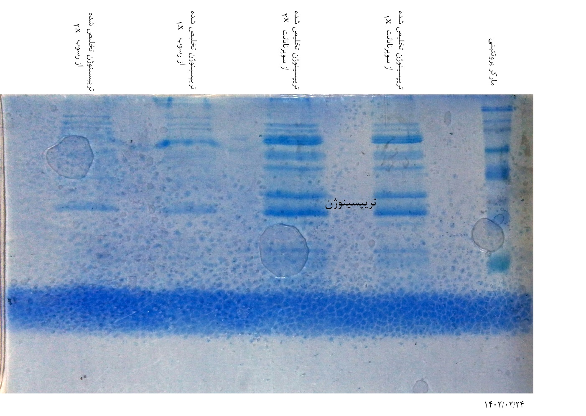شکل 8 - الکتروفورز ژل و رنگ آمیزی با رنگ کوماسی برلینت بلو G-250

## نتایج حاصل از تعیین غلظت پروتئین تریپسینوژن پس از تخلیص:

### منحنی استاندارد تست برادفورد:

|  |  |  |  |  |  |  |  |
| --- | --- | --- | --- | --- | --- | --- | --- |
| غلظت BSA (mg/ml) | 0 | 0.0625 | 0.125 | 0.25 | 0.5 | 1 | 2 |
| میزان جذب | 0 | 0.03 | 0.07 | 0.1494 | 0.34 | 0.6775 | 1.0895 |

### غلظت پروتئین تریپسینوژن تخلیص شده

به کمک فرمول خط نمودار استاندارد و میزان جذب حاصل از پروتئین تخلیص شده میزان غلظت در لیتر را محاسبه می نماییم.

|  |  |
| --- | --- |
| جذب | 0.152581 |
| غلظت برحسب میکرولیتر (در 1 میلی لیتر از 5 میلی لیتر مخلول تخلیص شده) | 234 میکرو گرم |
| غلظت در کل 500 میلی لیتر * | 1170 میکرو گرم |
| غلظت در لیتر | 2340 میکرو گرم |
| * حجم کست باکتری که میزان تخلیص 5 میلی لیتر از آن برداشت شده است. | |

## نتایج و مستندات حاصل از زیست سنجی بوسیله تست کازئین:

|  |  |
| --- | --- |
| Blank | ProT |
| 0.3443 | 0.3936 |
| 0.38425 | 0.393 |
| 0.46015 | 0.51375 |

# فصل ششم: بحث و نتيجه‌گيري

## مروری بر یافته های پژوهش

سویه باکتریایی *E. coli* *BL21 (DE3) توانایی تولید پروتئین تریپسین را دارد.* تریپسین خالص شده به خوبی تا شده و فعال می باشد. کل روش سریع و مقیاس پذیر است.

## بحث:

تولید خانواده پروتئازها بدلیل اینکه توانائی تخریب طیف وسیعی از پروتئین ها از جمله پروتئین های دستگاه ترجمه و رونویسی یعمی ریبوزوم ها و RNA پلیمراز ها را دارند جزو مشکل سازترین و سخت ترین پروتئین های نوترکیب هستند به دلیل اینکه به محض تولید شدن تمامی زیرساخت ها و پروتئین های دخیل در رونویسی و ترجمه خود را نابود خواهند نمود تا جائی که در عرض چند دقیقه منجر به مرگ سلول میزبان خواهند شد و از این لحاظ جزو پروتئین های سمی محسوب می شوند. تریپسین جزو قویترین سرین پروتئازها می باشد که در بسیاری از پروسه های آزمایشگاهی و صنعتی مورد استفاده قرار می گیرد و با قدرت بسیار زیاد پروتئین ها را تجزیه می نماید، از این رو به محض شروع بیان و تولید پروتئین های نوترکیب، در صورتیکه فولدینگ صحیحی داشته باشد، بسرعت پروتئوم میزبان را تخریب می نماید. تولید پروتئین نوترکیب تریپسین به فرم فعال در واقع یک چاقوی دولبه است. اگر به میزبان و وکتور و پروتکل بیانی از نظر دما بیان و میزان IPTG و سایر مولفه های موثر در بیان و فولدینگ، مناسب برسیم منطقا باید بر روی ژل اکریل آمید یک لاین خالی از پروتئین یا میزان بسیار کمی از پروتئین برخورد نمائیم و این موضوع صرفه جوئی بسیار زیادی از نظر زمانی و مالی برای سنجش عملکرد پروتئین نوترکیب تریپسین خواهد داشت. در واقع می توان گفت که کنترل عملکرد همزمان با تولید پروتئین نوترکیب تریپسین انجام می شود. مشکل کار اینجاست که از نظر اقتصادی صرفه چندان بالائی برای این روش نمی توان متصور شد و پروتئین نوترکیب تریپسین حاصله از این روش تولید گرانتر از سایر روشها خواهد بود. نتایج واقعی ما نیز این موضوع را تایید می نماید که در حدود 180 تا 200 میکروگرم در لیتر بازدهی این روش بوده است. البته با توجه به قیمت دلار و قیمت جهانی پروتئین نوترکیب تریپسین این بازدهی همچنان مناسب بوده و بسیار ارزانتر از خرید برندهای خارجی می باشد. به عبارت بهتر هر میلی گرم از پروتئین نوترکیب تریپسین تجاری در حدود 1000 دلار قیمت دارد در حلیکه با لاین سلولی تولید شده در پژوهشکده زخم ما با استفاده از 5 لیتر محیط کشت LB که حداکثر 75 هزار تومان قیمت دارد می توانیم این مقدار را تولید نمائیم. در صورتی که هزینه های پرسنلی و خالص سازی و زیست سنجی را نیز محاسبه نمائیم قیمت تمام شده هر میلی گرم پروتئین نوترکیب تریپسین در جهاد دانشگاهی حداکثر 400 هزار تومان یا 10 دلار خواهد بود که قیمتی مقرون بصرفه و و سوسه انگیز است. با این وجود با توجه به اینکه یکی از مصارف پروتئین نوترکیب تریپسین که در پژوهشکده زخم تولید شده است استفاده در ژل های دبریدمان زخم است، نیاز بسیار بالائی به این پروتئین وجود دارد بنابراین باید با استفاده از راهکارهای مختلف این مشکل نیزمرتفع گردد. چندین روش برای موضوع پیشنهاد شده و در حال کار بر روی آنها هستیم که نتایج اولیه نیز رضایت بخش هستند. یکی از این روشها تولید پروتئین نوترکیب تریپسین بصورت غیر فعال و خالص سازی و در نهایت فعال سازی آن می باشد، که حامل ژنی مناسب برای ژن پروتئین تریپسینوژن طراحی گردید و این حامل به باکتری میزبان منتقل شد و پس از تنظیم مسیر بیانی مناسب (باتوجه به میزبان مورد استفاده و حامل ژنی)، میزان 34/2 میلی­گرم پروتئین تریپسینوژن به ازای هر لیتر کشت باکتریایی در ارلن بدست آمد (بخش 6/5 نتایج). سپس تریپسینوژن بدست آمده بوسیله میزان بسیار اندک تریپسین فعال سازی شده و فعالیت آن مورد بررسی قرار گرفت. نتایج حاصل از بررسی زیست سنجی یا تست کازئین نشان دهنده فعالیت برای این پروتئین می باشد (بخش 7/5 نتایج). با توجه به اینکه تولید پروتئین نوترکیب تریپسینوژن در قالب طرح جداگانه ای در مرحله جذب سرمایه گذار برای مقیاس های بالاتر می باشد اطلاعات کامل آن در این پروژه وارد نشده است.

همانطور که اشاره شد میزان تولید پروتئین نوترکیب تریپسین در پژوهشکده زخم با توجه به قیمت دلار و قیمتهای جهانی بصرفه هستند و در حال حاضر ما را قادر می سازد تا بخشی از نیاز کشور را تامین نمائیم، اما در نهایت امیدوار هستیم که طی چند ماه آینده بتوانیم میزان تولید را از نظر اقتصادی نیز بسیار بصرفه تر نمائیم تا بتوانیم کل مصرف کشور را تولید نموده و کشور را از واردات این محصول ارزشمند و گران قیمت بی نیاز نمائیم. بدلیل نوسانات شدید قیمت دلار و اتمام بودجه طرح تولید تریپسین، صنعتی سازی و بهینه سازی میزان تولید پروتئین نوترکیب تریپسین پس از جذب اعتبارات مورد نیاز از دفتر مرکزی یا سایر مراکز ویا جذب سرمایه گذاران علاقمند به این حوزه انجام خواهد شد.

# منابع:

1. George, G., *Optimizing the production of recombinant proteins in microorganisms.* AIChE Journal, 1988. **34**(8): p. 1233-1248.

2. Klaus Graumann, A.P., *Manufacturing of recombinant therapeutic proteins in microbial systems.* Biotechnology Journal, 2006. **1**(2): p. 164-186.

3. Soler, E., L.-M. Houdebine, and M.R. El-Gewely, *Preparation of recombinant vaccines*, in *Biotechnology Annual Review*. 2007, Elsevier. p. 65-94.

4. Cyran, R. *Market for Bioengineered Protein Drugs The (BCC048)*. Business Communications Company 2007; Strategic Report].

5. Cregg, J.M., et al., *Recombinant protein expression in Pichia pastoris.* Molecular biotechnology, 2000. **16**(1): p. 23-52.

6. Samaddar, M., J.F. Catterall, and R.R. Dighe, *Expression of Biologically Active β Subunit of Bovine Follicle-Stimulating Hormone in the Methylotrophic YeastPichia pastoris.* Protein expression and purification, 1997. **10**(3): p. 345-355.

7. Demain, A.L. and P. Vaishnav, *Production of recombinant proteins by microbes and higher organisms.* Biotechnology advances, 2009. **27**(3): p. 297-306.

8. Daly, R. and M.T. Hearn, *Expression of heterologous proteins in Pichia pastoris: a useful experimental tool in protein engineering and production.* Journal of molecular recognition, 2005. **18**(2): p. 119-138.

9. Jung, E. and K.L. Williams, *Theproduction of recombinant glycoproteins with special reference to simple eukaryotesincluding Dictyostelium discoideum.* Biotechnology and applied biochemistry, 1997. **25**(1): p. 3-8.

10. Rai, M. and H. Padh, *Expression systems for production of heterologous proteins.* CURRENT SCIENCE-BANGALORE-, 2001. **80**(9): p. 1121-1128.

11. Van Hartingsveldt, W., et al., *Development of a homologous transformation system for Aspergillus niger based on the pyrG gene.* Molecular and General Genetics MGG, 1987. **206**(1): p. 71-75.

12. Sharma, R., et al., *Approaches for refining heterologous protein production in filamentous fungi.* World Journal of Microbiology and Biotechnology, 2009. **25**(12): p. 2083-2094.

13. Nevalainen, K.H., V.S. Te'o, and P.L. Bergquist, *Heterologous protein expression in filamentous fungi.* Trends in biotechnology, 2005. **23**(9): p. 468-474.

14. Duncan, K., *Identification and validation of novel drug targets in tuberculosis.* Current pharmaceutical design, 2004. **10**(26): p. 3185-3194.

15. Swiech, K., V. Picanço-Castro, and D.T. Covas, *Human cells: new platform for recombinant therapeutic protein production.* Protein expression and purification, 2012. **84**(1): p. 147-153.

16. Yin, J., et al., *Select what you need: a comparative evaluation of the advantages and limitations of frequently used expression systems for foreign genes.* Journal of Biotechnology, 2007. **127**(3): p. 335-347.

17. Rosano, G.L. and E.A. Ceccarelli, *Recombinant protein expression in Escherichia coli: advances and challenges.* Recombinant protein expression in microbial systems, 2014: p. 7.

18. Wong, M.S., et al., *Reduction of acetate accumulation in Escherichia coli cultures for increased recombinant protein production.* Metabolic engineering, 2008. **10**(2): p. 97-108.

19. Mergulhao, F., D. Summers, and G. Monteiro, *Recombinant protein secretion in Escherichia coli.* Biotechnology advances, 2005. **23**(3): p. 177-202.

20. Acquaah, G., *Principles of plant genetics and breeding*. 2009: John Wiley & Sons.

21. Caldwell, R.A., *Effect of calcium and phytic acid on the activation of trypsinogen and the stability of trypsin.* Journal of Agricultural and Food Chemistry, 1992. **40**(1): p. 43-46.

22. Baratti, J., S. Maroux, and D. Louvard, *Effect of ionic strength and calcium ions on the activation of trypsinogen by enterokinase: a modified test for the quantitative evaluation of this enzyme.* Biochimica et Biophysica Acta (BBA)-Enzymology, 1973. **321**(2): p. 632-638.

23. Gong, J.-S., et al., *Biochemical characterization of an arginine-specific alkaline trypsin from Bacillus licheniformis.* International Journal of Molecular Sciences, 2015. **16**(12): p. 30061-30074.

24. Mahmood, T. and P.-C. Yang, *Western blot: technique, theory, and trouble shooting.* North American journal of medical sciences, 2012. **4**(9): p. 429.

25. Gibbons, J., *Western blot: protein transfer overview.* N Am J Med Sci, 2014. **6**(3): p. 158-9.

# پيوست‌ (مواردی مانند پرسشنامه- فرم رضایتنامه)

**Lab scale production of Recombinant Trypsin for reasearch, industrial and clinical usages**

**Abstract:**

**Background**:

Skin wound healing depends on different and overlapping phases including hemostasis, inflammation, proliferation, and dissolution/remodeling. Wound healing will be delayed by any blockage period, which often enters the wound into a state of pathological inflammation. Wound debridement is the process of removing dead tissue from wounds. The dead tissue may be black, gray, yellow, tan, or white. Also, Foreign material needs to be removed may be on the wound. There are a few ways like Sharp debridement, Autolytic debridement, Enzymatic debridement, and Mechanical debridement where dead tissue can be removed from the wound. Recombinant proteins are proteins encoded by recombinant DNA technology. In recent years, the number of recombinant proteins used for therapeutic applications has increased dramatically. Many of these applications involve complex glycoproteins and antibodies with relatively high production needs. Trypsin is a serine protease that is found in the digestive system of many vertebrates. Trypsin hydrolyzes proteins at the carboxyl side of lysine or arginine amino acids in the polypeptide chain. Trypsin also is an important enzymatic tool used in proteomics and biopharmaceutical studies and also is a potential tool for Wound debridement. This research was designed to produce recombinant trypsin in a microbial expression system.

**Methods**:

In this study, a microbial expression vector containing the coding sequence for optimized trypsin was constructed and the said construct was sequenced for confirmation and transferred to the bacterial strain E. coli BL21 (DE3). The expression of the recombinant protein after induction was analyzed using SDS-PAGE, western blotting and specific antibody. Then affinity chromatography was used for purification.

**Results**:

The bacterial strain E. coli BL21 (DE3) has the ability to produce trypsin protein (0.18 mg per liter culture). Purified trypsin is well folded and active. The whole method is fast and scalable.

**Conclusions**:

E. coli BL21 (DE3) can produce and fold recombinant trypsin. Although the produced trypsin has biological activity, the amount produced is low and not cost-effective.

**Keywords:** Recombinant Trypsin, Recombinant DNA Technology, Microbial Expression System, Wound Healing, Wound Debridement



**Final report**

**(Title):**

**Lab scale production of Recombinant Trypsin for reasearch, industrial and clinical usages**

**Code:**

**Ref. No. of Research Ethics Committee:**

**Principal Investigator (BY):**

**Dr. Hassan Rassouli**

**Name of Research Institute:**

**Research group:**

**Photo Healing and Regeneration**

**Date:** Month Year

1. Coagulants
2. Interleukins and angiogenesis inhibitors
3. Cystic fibrosis
4. Psoriasis
5. Bioactive
6. . Ribosome Binding Site
7. Tetramethylethylenediamine
8. Sodium dodecyl sulfate
9. Western blot
10. imunoblot
11. chemiluminescent
12. Horseradish peroxidase
13. luminol
14. Charge-coupled device
15. Polyvinylidene fluoride
16. Tris-buffered salin
17. Tris-buffered saline-tween
18. Electrochemiluminescence